广东省乡村振兴文化服务产业园仁化茶品牌共建基地项目

招标文件

招标代理编号：WJS-202108100053

招标人：广东南方农村报经营有限公司
招标代理机构：广东省南方文化产权交易所股份有限公司
日期：2021年10月

温馨提示
- 投标文件份数：投标文件（含商务技术投标文件及经济投标文件）1式2份，1份正本和1份副本。
- 投标保证金必须于投标文件递交截止时间前到达广东南方文化版权有限公司账户（开户行及账号见《投标人须知》）。由于转账当天不一定能够达账，为避免因投标保证金未达账而导致投标被拒绝，建议提前2个工作日转账。
- 加★号的条款均被视为重要的指标要求，必须一一响应。若有一项带“★”的指标要求未响应或不满足，将按响应无效处理。
- 对可接受分支机构报价的项目，分支机构报价的，须提供分支机构的营业执照（执业许可证）扫描件及总公司（总所）出具给分支机构的授权书，授权书须加盖总公司（总所）公章。总公司（总所）可就本项目或此类项目在一定范围或时间内出具授权书。已由总公司（总所）授权的，总公司（总所）取得的相关资质证书对分支机构有效，法律法规或者行业另有规定的除外。
- 投标文件应按顺序编制页码。
- 如所投产品（服务）属于许可证管理范围内的，须提交相应的许可证复印件。
- 本公司将严守法律法规及行业规范完成本项目代理服务，未经委托单位书面同意不增加任何收费项目；严禁员工以口头、书面或暗示等任何形式向采购相关人员表达有可能影响公开、公平、公正的行为。
（本提示内容非招标文件的组成部分，仅为善意提醒。如有不一致，以招标文件为准）

提示1：广东省文化公共资源服务平台-电子采购交易平台注册登记指南和流程
- 登陆“广东省文化公共资源服务平台-电子采购交易平台”网址：https://whggzy.cnscee.com/member/login/executeLogin.htm。
- 在首页“没有账号？立即注册”栏下，如图所示
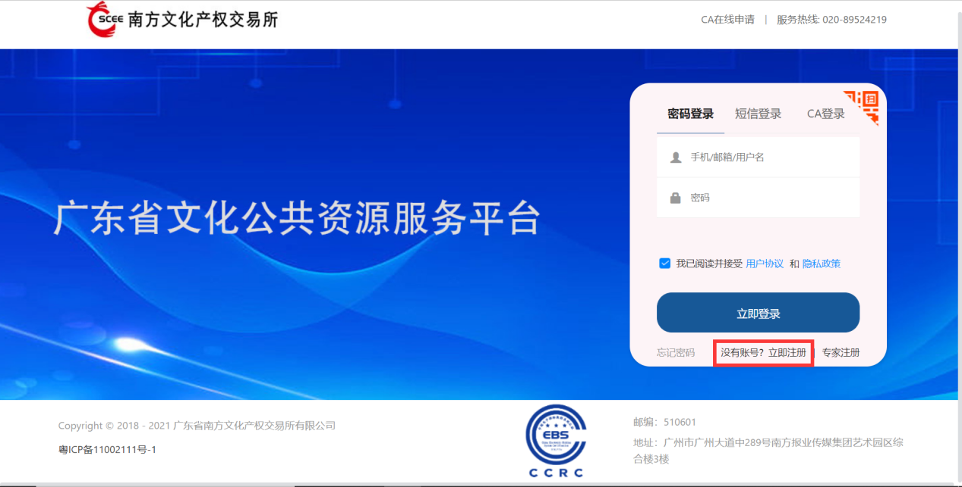
- 按要求填写相关资料信息，如下：
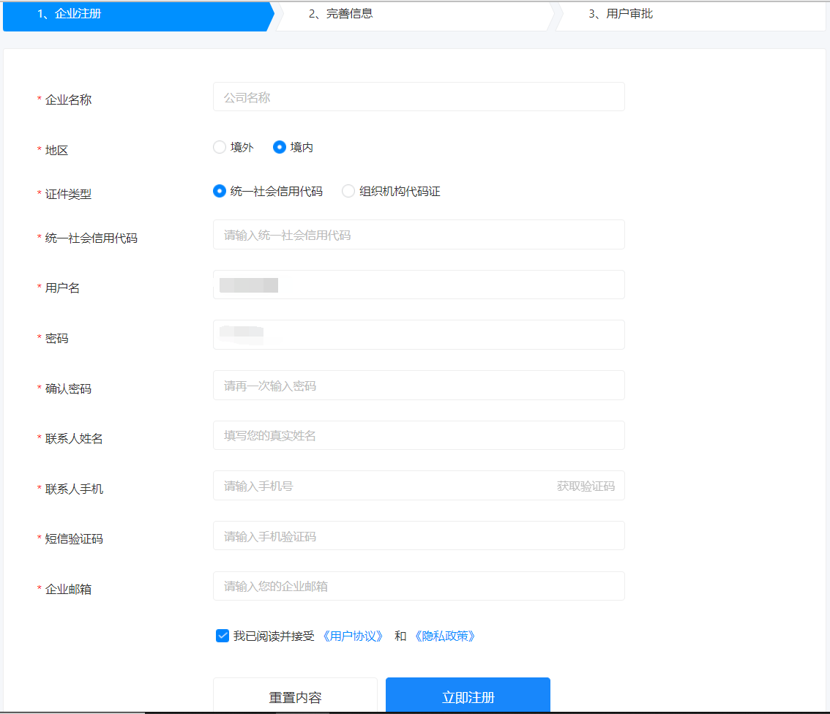
- 供应商在广东省文化公共资源服务平台-电子采购交易平台注册登记（https://whggzy.cnscee.com/member/login/executeLogin.htm）过程中具体操作若有疑问，可致电客服热线：020-89524219。服务时间8:30-17:30（工作日）
- 供应商注册成功后需登陆广东省文化公共资源服务平台-电子采购交易平台上进行在线报名：
a. 点击【商机发现】，检索本项目：
b. 购买标书
- 为保证采购项目流程顺利进行及信息数据的完整性，供应商请按采购文件第一部分第七点要求在文件获取截止时间前完成注册及报名工作。
提示2：“信用中国”网站信用查询指南
①登陆“信用中国”网站（www.creditchina.gov.cn）
②在首页点击“信用服务”
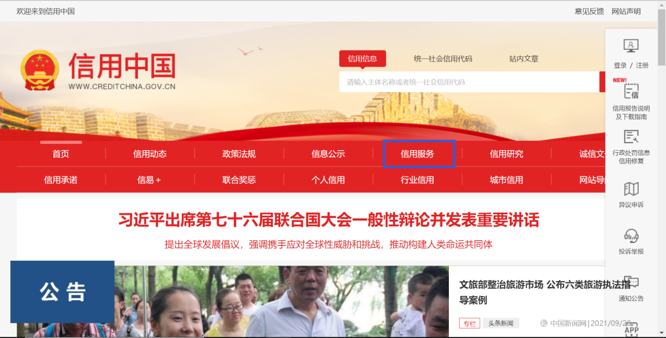
③进入信用分类查询，分别点击“失信被执行人”和“重大税收违法案件当事人”
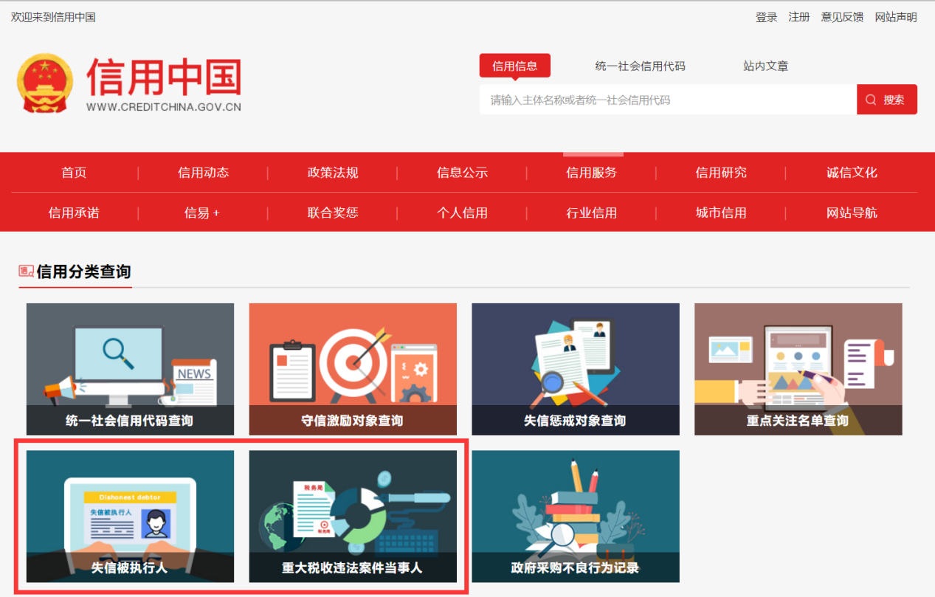

④点击“失信被执行人”，在温馨提示对话框中选择“确定”按钮
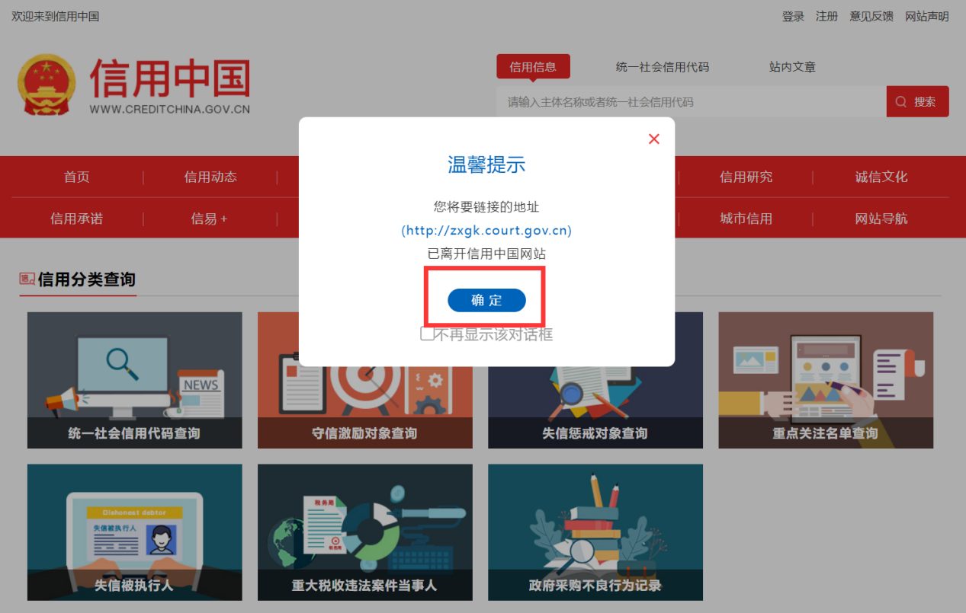

⑤在页面中间位置的“查询条件”中分别输入单位名称、组织机构代码及验证码后查询
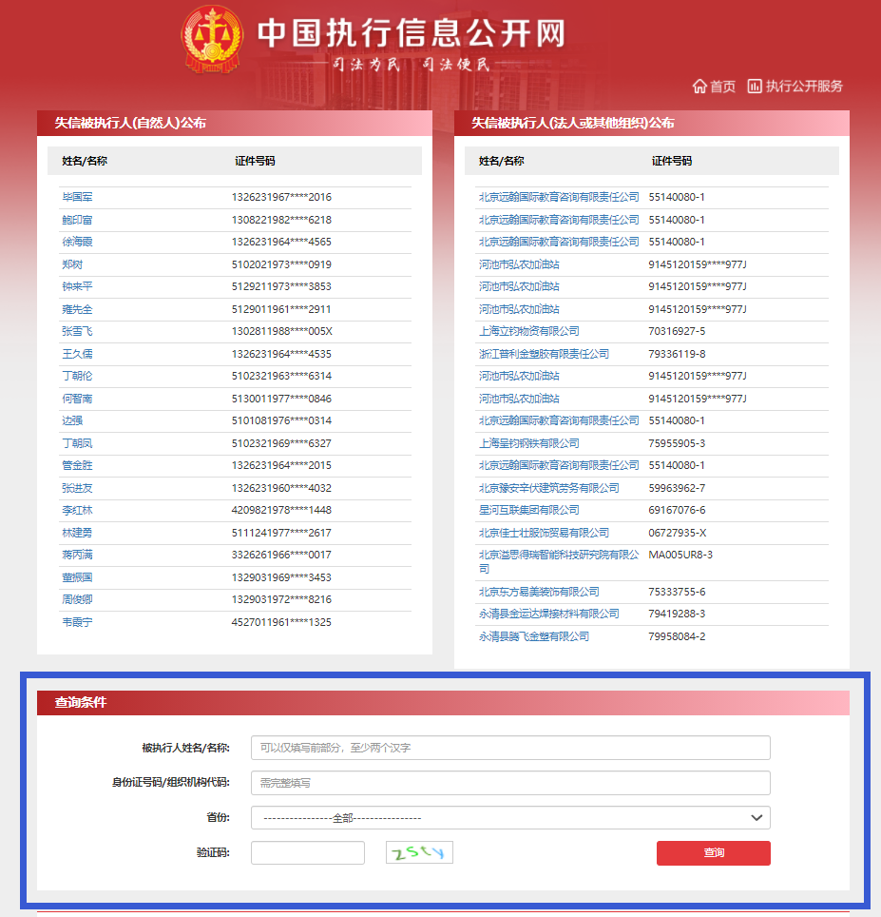

⑥打印“失信被执行人”信用信息详情页面
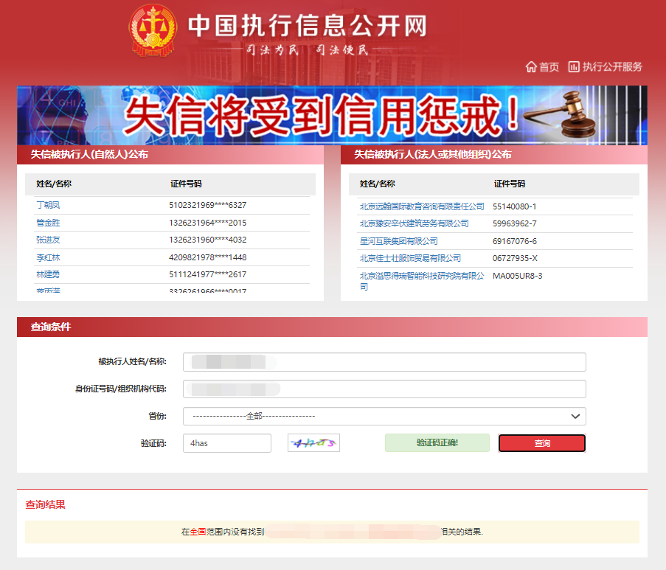
⑦返回“信用中国”网站信用分类查询页面，点击“重大税收违法案件当事人”
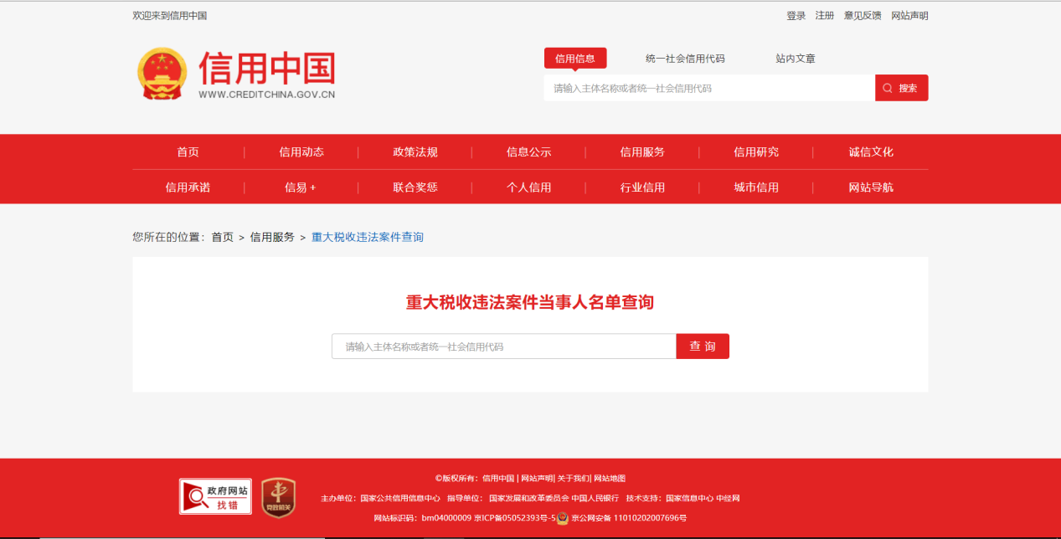

⑧输入单位名称查询后，打印“重大税收违法案件当事人”信用信息详情页面
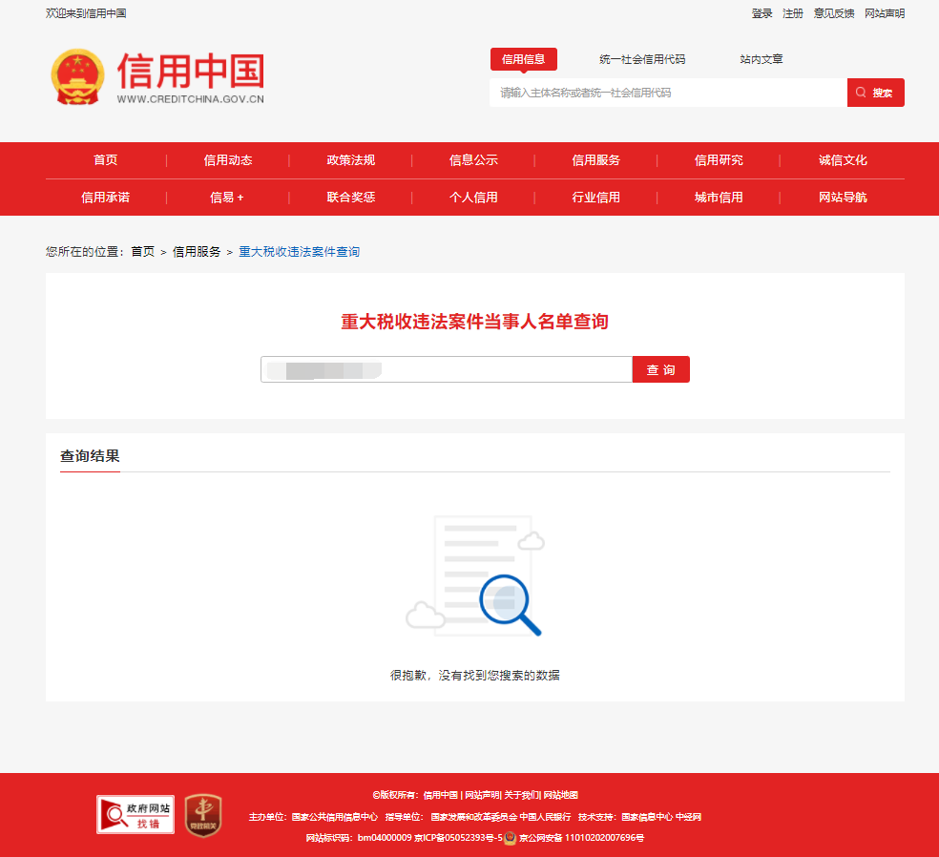

提示3：中国政府采购网信用查询指南
①登陆中国政府采购网（www.ccgp.gov.cn）
②在首页点击“政府采购严重违法失信行为信息记录名单”
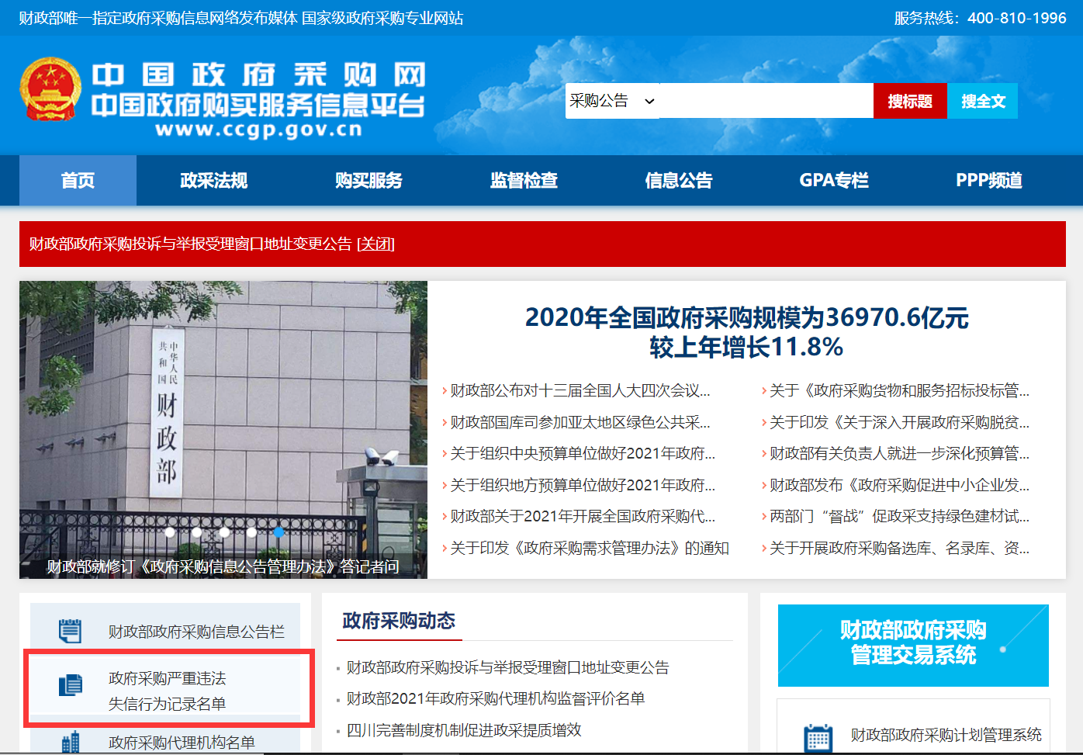
③输入企业名称后点击“查找”
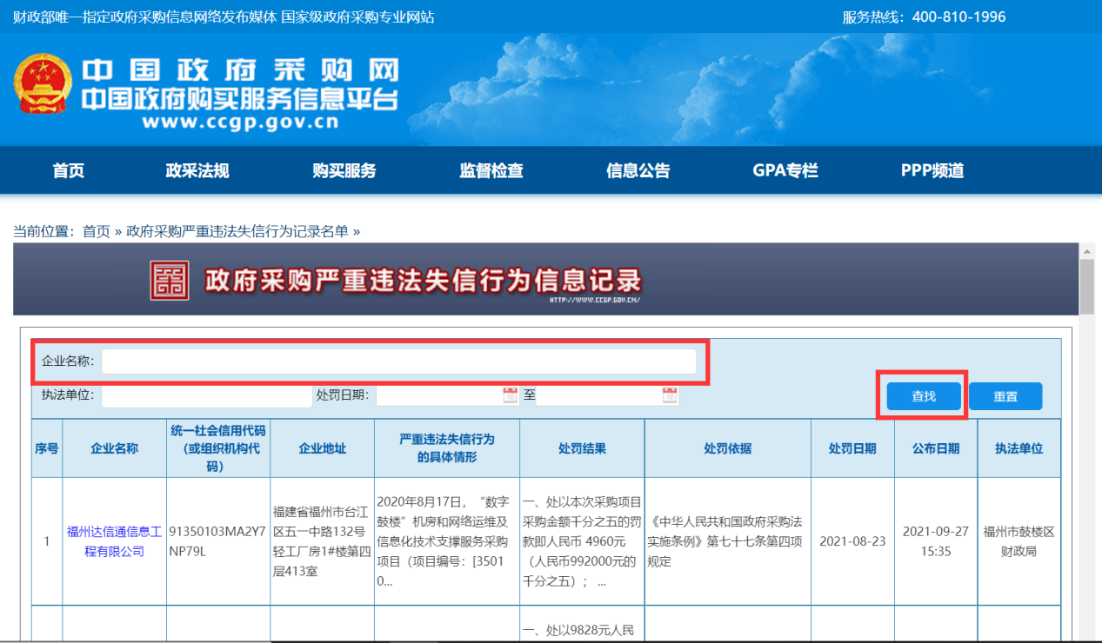

④打印“政府采购严重违法失信行为信息记录名单”信息详情页面
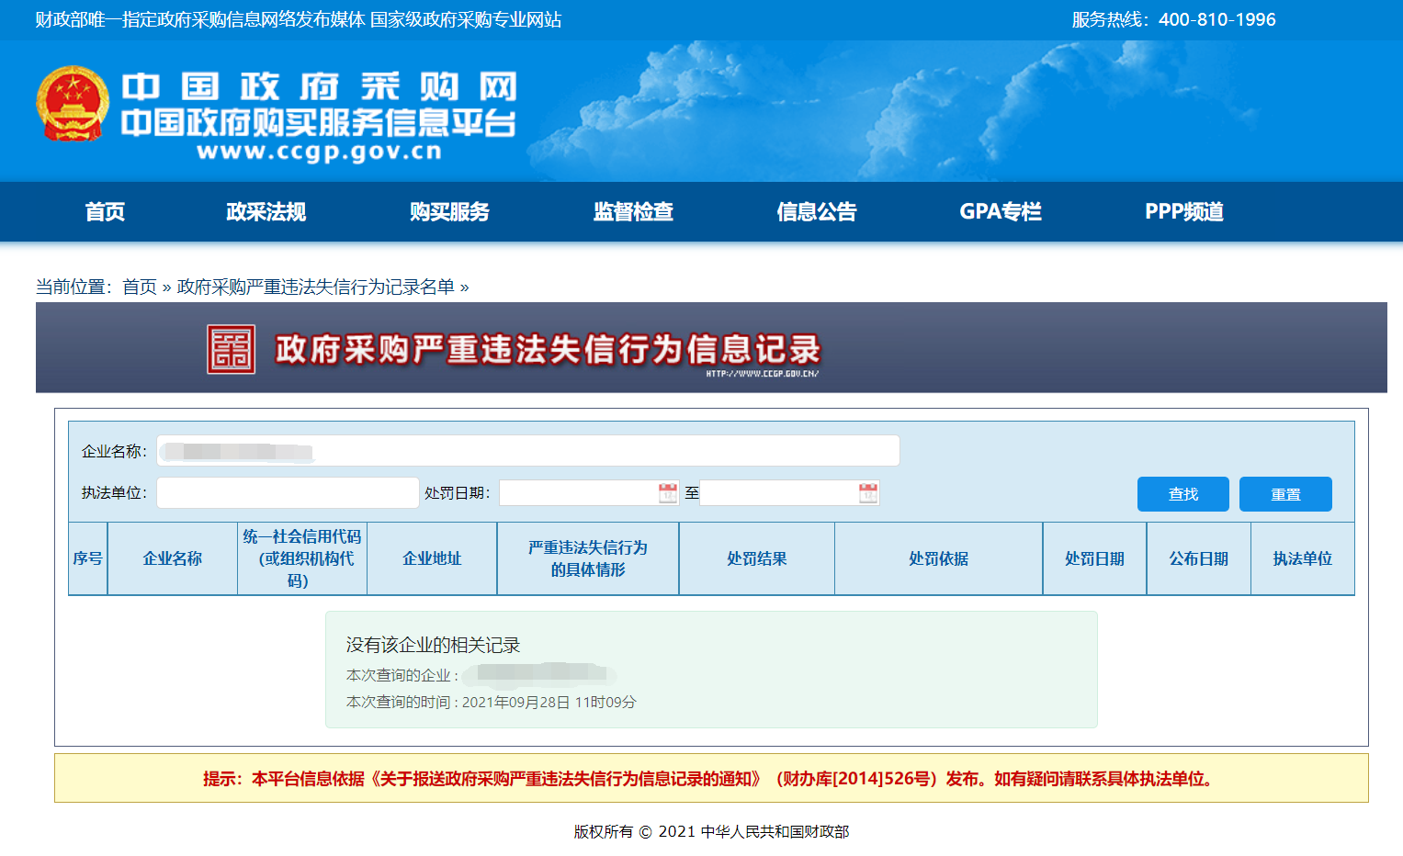

目 录
第一章 招标公告 1
第二章 投标人须知 4
投标人须知前附表 4
第三章 评审办法（综合评估法） 22
评审办法前附表 22
1、初步评审表 22
2、 评分表 22
第四章 商务合同 27
第五章 采购需求书 34
第六章 投标文件格式 40
第一分册 41
1. 商务、技术投标文件封面 41
2. 评审索引表 42
3. 投标函 44
4. 法定代表人（负责人）身份证明 45
5. 法定代表人（负责人）授权委托书 46
6. 资格审查资料 47
6.1 投标人基本情况表 47
6.2 资格要求材料 48
6.3 关于资格的声明函 49
6.4 投标人控股及管理关系情况申报表 51
6.5 近年完成的类似项目情况表 52
7. 商务合同条款偏离表 53
8. 实质性条款偏离表 54
9. 采购需求条款偏离表 55
10. 公章对投标专用章授权说明（如有） 56
11. 团队人员情况 57
12. 综合实力 59
13. 服务方案 60
14. 招标文件中明确要求投标人提供的其他相关文件 61
第二分册 62
1. 报价文件封面 62
2. 报价一览表 63
3. 分项报价表 64
4. 招标代理服务费承诺书 65
5. 投标保证金汇款凭证 66

第一章 招标公告
广东省乡村振兴文化服务产业园仁化茶品牌共建基地项目招标公告
本招标项目为广东省乡村振兴文化服务产业园仁化茶品牌共建基地项目，（招标代理编号：WJS-202108100053），招标人为广东南方农村报经营有限公司，招标代理机构为广东省南方文化产权交易所股份有限公司。项目资金已落实，具备招标条件，现进行公开招标，特邀请有意向的且具有提供标的物能力的潜在投标人（以下简称投标人）投标。
- 项目概况与采购内容
1.1预计标的额：80万元人民币（含税）。
1.2项目概况：按照广东省乡村振兴文化服务产业园（下称“文化服务产业园”）建设规划要求，为助力广东省农产品区域公用品牌建设，探索可持续可复制可推广的广东茶叶品牌创建新路径，文化服务产业园拟发挥平台优势，联合品牌基础条件较好、品牌创建意识较好的县域，打造一批粤字号农产品品牌共建基地。本项目以仁化县茶叶为目标主体，以品牌形象设计与活动策划推广为主要手段，打造仁化茶品牌共建基地。拟通过公开招标的方式选取一名中标人，中标人提供广东省乡村振兴文化服务产业园仁化茶品牌共建基地项目服务内容。
1.3服务时间：中标人需在2021年12月25日前完成项目所有工作。
- 投标人资格要求
2.1 在中华人民共和国境内注册的具有独立承担民事责任能力的法人或其他组织（分公司投标须总公司授权）, 提交有效的营业执照（或事业单位法人证书，或社会团体法人登记证书，或执业许可证等相关证明）复印件；
2.2投标人在“信用中国”网站（www.creditchina.gov.cn）没有被列入失信被执行人、重大税收违法案件当事人名单（以开标当天在“信用中国”网站（www.creditchina.gov.cn）查询结果为准，如相关失信记录已失效，投标人需提供相关证明资料）；
2.3投标人提供经会计师事务所审计的2020年度财务审计报告或银行出具的资信证明材料复印件；
2.4单位负责人为同一人或者存在直接控股、管理关系的不同投标人，不得参加同一合同项下的招标活动，以《投标人资格声明》填报的内容进行评审；
2.5本项目不接受联合体投标。
- 资格审查方法
本项目将进行资格后审，资格审查标准和内容见招标文件第三章“评审办法”，凡未通过资格后审的投标人，其投标文件将被否决。
- 招标文件获取
  - 获取时间：凡有意参加投标人，从2021年10月14日8时30分到2021年10月22日17时30分，通过“广东省文化公共资源服务平台-电子采购交易平台”（网址：http://whggzy.cnscee.com）获取招标文件。
  - 注册：输入网址，点击【新用户注册】（注册步骤详见门户网站：【供应商操作指南】-【注册指引】）。登陆账号后点击【常用文件】，下载《供应商&供应商操作手册》。
  - 招标文件费支付与下载： 注册成功后登录平台，点击【商机发现】，检索本项目；
  - 招标文件费：每子包150元人民币，支付不退。
支付方式：银行转账，转账完成后将汇款凭证及时上传平台，通过审核后可下载招标文件。建议公司账号汇款，如是个人账号汇款需同时提供公司的盖章授权函。转账账号信息如下：
收款人:广东省南方文化产权交易所股份有限公司
银行账号：120907227310805
开户银行行号：308581002440
开户银行：招商银行广州南方报业支行
  - 疑问反馈：具体操作若有疑问，可致电客服热线：020-89524219。服务时间8:30-17:30（工作日）。
  - 免责声明：“广东省文化公共资源服务平台-电子采购交易平台”（网址：http://whggzy.cnscee.com）为本项目获取文件的唯一渠道，其他平台的获取及支付均属无效。
  - 审核联系人：陈女士，电话：13602838862
- 投标文件的递交
  - 投标文件递交截止时间（即投标截止时间）：2021年10月28日9时30分
  - 地点：广州市越秀区广州大道中289号传媒集团艺术园区生活综合楼三楼
5.3递交方式：线下投标文件。
5.4本项目将于上述同一时间、地点进行开标，逾期送达的或者未送达指定地点的投标文件，招标人不予受理。
- 发布公告的媒介
本次招标公告同时在南方日报、招标人网站（https://zbtb.southcn.com/）、南方文交所官网（http://www.cnscee.com/）、广东省文化公共资源服务平台（https://zb.cnscee.com/）、中国招投标公共服务平台（http://www.cebpubservice.com/）发布，其他媒体转载无效。
- 联系方式
7.1招标人：广东南方农村报经营有限公司
招标人地址：广州市越秀区广州大道中289号南方传媒大厦B座12楼
联系人：崔小姐
联系电话：\
7.2招标代理机构 ：广东省南方文化产权交易所股份有限公司
地址：广州越秀区广州大道中289号传媒集团艺术园区生活综合楼三楼
邮编：510601
联系人：陈女士、罗先生
电话：18520501630、13316136829
电子邮箱：1350660478@qq.com、98700850@qq.com

招标人：广东南方农村报经营有限公司
招标代理机构：广东省南方文化产权交易所股份有限公司（盖单位公章）
2021年10月13日

第二章 投标人须知

投标人须知前附表
本投标人须知前附表是对投标人须知正文的具体补充和修改，如有矛盾，以本前附表为准。
条款号 | 条款名称 | 编列内容
1.1.2 | 招标人 | 招标人名称：广东南方农村报经营有限公司
1.1.3 | 招标项目名称 | 项目名称：广东省乡村振兴文化服务产业园仁化茶品牌共建基地项目  招标代理编号：WJS-202108100053
1.2 | 资金来源 | ■招标人自筹  □使用财政资金  □银行贷款  □国家融资  □其他：
1.3 | 采购范围 | 详见第一章招标公告
1.4 | 采购包划分 | ■不划分采购包  □划分采购包（采购包划分情况详见第一章招标公告）
1.5.1 | 招标方式 | ■公开招标  □邀请招标
1.6 | 招标组织形式 | □自行招标采购  ■委托招标代理机构代理  招标代理机构名称：广东省南方文化产权交易所股份有限公司  联系人：陈女士、罗先生  电话：18520501630、13316136829  电子邮箱：1350660478@qq.com、98700850@qq.com
1.7 | 资格审查方式 | □资格预审，本项目已完成资格预审。  ■资格后审，资格条件详见第一章招标公告“2.投标人资格要求”。
1.8.1 | 投标人不得存在的情形 | 本条款增加以下规定：/
2.1.1 | 招标文件的组成 | 本条款替换为：  第一章 招标公告  第二章 投标人须知  第三章 评审办法  第四章 商务合同  第五章 采购需求书  第六章 投标文件格式
2.1.3 | 招标文件实质性要求的标识及非实质性要求的偏离要求 | （1）招标文件中标识“★”的条款，均为实质性条款，投标人任何不满足实质性条款的投标或负偏离均将被否决。  （2）非实质性要求的偏离要求：允许偏差的最大范围/、最高项数/，超出最大范围、最高项数视为重大偏离，将被否决投标。调整偏差的方法/ [如无要求标“/”]
2.1.4 | 是否以单项报价核定低于成本 | ■不要求  □要求，具体要求如下：
2.2.1 | 踏勘现场 | ■不组织  □组织，踏勘现场的时间、地点：
2.3 | 投标预备会 | ■不召开  □召开，召开投标预备会时间、地点：
2.4.1 | 投标人提出问题的截止时间 | 疑问提交截止时间：发布公告后第7天。  提交疑问方式：发送电子邮件  文件格式要求：提交疑问的文件需加盖企业公章，以PDF格式以及内容完全一致的可编辑的word格式文件发送至公告内的联系人邮箱。
2.4.2 | 招标人澄清/修改招标文件的截止时间 | 招标人澄清、修改或答疑期限：在投标截止日期前15天；  招标人澄清、修改或答疑方式：招标人澄清、修改或答疑通过公告发布媒介网站发布，一经发布，即视为已送达所有潜在投标人。
3.1 | 投标文件组成 | 投标文件必须按照以下顺序编制：详见第六章投标文件格式
3.2.2 | 投标文件投标和编写 | 投标文件投标和编写的具体要求如下：  投标人应针对招标文件中的第四章“商务合同”和第五章“采购需求书”填写偏离表。无偏离表的将导致其投标无效。
3.2.4 | 投标文件的盖章或者签字 | 纸质文件：投标文件中凡出现投标人单位落款的地方应盖单位公章，如使用依照国家行政部门要求已备案的投标专用章、业务专用章的，应提供所使用印章的合法备案证明（复印件需加盖公章）。同时投标文件签字盖章必须符合以下其中一种：  1) 投标人的法定代表人（负责人）或其授权的代理人逐页签字；  2) 加盖投标人单位骑缝章；  3) 逐页加盖投标人单位印章。
3.3.3 | 最高投标限价或者其计算方法 | □不设置最高投标限价  ■设置最高投标限价，本项目含税最高限价80万元，含税总报价超过限价的报价无效，将被否决投标。
3.3.5 | 投标报价优惠条件 | □报优惠价  ■不接受报优惠价  □报优惠价的其他方式：
3.3.6 | 投标报价具体要求 | 本条款增加以下规定：  - 投标报价包含完成本项目所需的全部费用，包括设计费、活动费、推广费、人工费、培训费、美工费、保险费、各种税费等，以及合同实施过程中产生的应预见和不可预见的费用等全部费用。各投标人应认真考虑其各种风险，对在合同实施过程中可能发生的其他费用，采购人概不负责。  - 若出现单价和总价的计算错误，以单价为准，并对总价进行修正；若小写和大写表示的金额之间有差异，则以大写金额为准，并对小写金额作相应的修正。  - 本次招标所有各项价格及投标总价不接受投标人零报价、一次性优惠和任何形式的赠送。  - 若由于投标人理解偏差或计算错误导致报价文件的缺失，投标人应承担全部责任，并无偿补足缺失部分以使系统完整。  - 报价表见第六章格式部分，请投标人根据报价表中的说明及要求进行填写，不允许随意对报价表行和列进行添加和删除操作。如投标人自行修改报价表格式和公式造成错漏或错误，由此产生的后果投标人负责。  - 关于投标报价漏报的处理情况：以该单项报价中有效投标人的最高价进行评审；若投标人中标，则以该单项报价中有效投标人的最低价进行签约。  - 关于投标报价低价的处理情况：  评标过程中，若发现投标人的单项报价明显低于所有有效投标人报价时，认为其投标报价可能低于其个别成本，应当书面要求该投标人做出书面说明并提供相关证明材料。投标人不能合理说明或者不能提供相应证明材料的，由评标委员会认定该投标人以低于成本报价竞标，评标委员会应当否决其投标。
3.4.1 | 投标有效期 | 投标有效期：120天
3.5.1 | 投标保证金金额 | - 要求递交投标保证金，投标保证金的金额：人民币8000.00元。  - 投标保证金的形式：银行电汇（凭证的备注栏须注明招标代理编号后6位+公司名称简写+投标保证金）  以电汇形式提交的，提交的投标保证金应当从投标人公司账户转出。  - 投标保证金有效期与投标有效期一致。  - 提交投标保证金帐户信息：  收款人:广东省南方文化产权交易所股份有限公司  银行账号：120907227310805  开户银行行号：308581002440  开户银行：招商银行广州支行
3.5.2 | 投标保证金形式 | 投标保证金形式：银行电汇  投标保证金有效期与投标有效期一致。
3.5.4 | 投标保证金不予退还的其他规定 | 有下列情形之一的，投标保证金将不予退还：  （1）投标人在招标文件中规定的投标有效期内撤销投标的；  （2）中标人无正当理由不与招标人订立合同，或在签订合同时向招标人提出附加条件，或者不按照招标文件要求递交履约保证金的；  （3）投标人有围标、串通投标、弄虚作假、向招标人或者评标委员会成员行贿谋取中标等行为的；
3.6.1 | 备选投标方案 | ■不允许  □允许
3.7.1 | 投标文件份数 | 一、纸质文件：  1． 投标文件（含商务技术投标文件及经济投标文件）1式2份，1份正本和1份副本。  2． 按项目制作投标文件成册，建议双面打印，并提供1套电子版（要求同时提供必须包含开标一览表(报价表）、投标分项报价表（报价明细表）（如有）、商务技术标、经济标可编辑电子版本，经济标盖章扫描版），投标文件电子版可同刻在一个U盘里，电子版内容需与投标文件纸质内容一致。
3.7.4 | 投标文件的外层包封（纸质文件） | 1． 商务技术投标文件及经济投标文件应分别装订并单独密封并在封口加盖骑缝章。  2． 商务技术标书里不能含有任何有关投标报价信息。  3． 投标人应在每份投标文件的正本、副本和电子文件封面上明确标明“正本”、“副本”或“电子文件”。包封的所有粘接缝隙必须加盖单位章或由投标人的法定代表人或其授权的代表人签字。
3.7.6 | 投标文件的密封和标记要求（纸质文件） | 密封的所有黏接缝隙必须加盖单位公章或者由投标人的法定代表人（负责人）或者其委托代理人签字。外层包封应当写明招标人名称、投标人名称和地址、项目名称、采购编号、并注明开标时间以前不得开封。  封套上应载明的信息：  招标人名称：  投标人名称：  投标人地址：  项目名称：  采购编号：  在 年 月 日 时前不得开启
4.1.1 | 投标文件递交截止时间 | 详见第一章 招标公告
4.1.2 | 投标文件递交地点 | 详见第一章 招标公告
4.1.4 | 投标文件退还 | ■不退还  □退还，投标文件退还的具体要求
5.1 | 唱价时间和地点 | 同投标文件递交截止时间和地点
6.1.1 | 评标委员会组成人数 | 5人或以上
6.3 | 评审方法 | □经评审的最低价法  ■综合评估法  □其他：
6.4 | 中标候选人推荐原则 | 推荐原则如下：选择一名中标人。推荐两名中标候选人，根据综合得分由高到低排名，第一名为第一中标候选人，第二名为第二中标候选人。推荐第一中标候选人综合得分低于70分，本项目招标失败。
7.1.1 | 中标人数量 | 中标人数量：1人
7.1.2 | 中标原则 | 中标原则如下：根据综合得分排名第一名为中标人
7.2.2 | 异议受理 | 投标人如对本次招标持有异议的，可以在相应期限内向招标人或招标代理人提出实名书面质疑，对质疑回复不满意的，可提出实名书面投诉，质疑为投诉的前置程序。
8.1 | 履约担保 | 见合同
9（1） | 招标代理服务费金额、交纳方式和时限 | 招标代理服务费约定由中标人支付，代理服务费金额不超过6600元，以合同金额为基准进行计算，按照国家计委《招标代理服务收费管理暂行办法》（计价格[2002]1980号）规定的收费标准下浮45%，采用差额定率累进计费。  收款人:广东省南方文化产权交易所股份有限公司  银行账号：120907227310805  开户银行行号：308581002440  开户银行：招商银行广州南方报业支行
11.1 | 中标人放弃中标或者不能履行合同的处理 | 二种方式可选：  - 按照评审委员会提出的中标候选人名单排序依次确定其他中标候选人为中标人；  2、重新招标；
11.2 | 投标货币 | 招标文件和投标文件中未明确币种的，均以人民币进行核算；投标文件中如出现其他币种，按照投标文件递交截止之日中国人民银行公布的银行间外汇市场人民币汇率中间价折算为等值人民币（属于企业注册资本金范畴的，按发生（营业执照标注的成立日期）当日中国人民银行公布的汇率的中间价计算为等值人民币）。
11.3 | 网络与信息安全 | 投标人提供的产品或服务必须符合国家对网络与信息安全的相关要求。
11.4 | 发票要求 | 投标人须提供符合国家税率规定的增值税专用发票。
11.5 | 电子招标投标 | 否

- 总则
1.1项目概况
1.1.1本招标项目已具备招标条件，现对本项目进行招标。
1.1.2招标人：招标人单位名称及联系方式见投标人须知前附表。
1.1.3项目名称：项目名称及招标代理编号见投标人须知前附表。
1.2资金来源和落实情况
本项目资金已落实，资金来源见投标人须知前附表。
1.3采购范围
本项目采购范围：见投标人须知前附表。
1.4采购包划分
本项目采购包划分情况见投标人须知前附表。
1.5招标方式
1.5.1招标方式见投标人须知前附表。
1.5.2公开招标，是指招标人以招标公告的方式邀请不特定的法人或者其他组织投标。
1.5.3邀请招标，是指招标人以投标邀请书的方式邀请特定的法人或者其他组织投标。
1.6招标组织形式
本项目由招标人自行组织/委托招标代理机构采用代理招标的方式进行，招标组织形式、招标代理机构名称及联系方式见投标人须知前附表。
1.7资格审查
1.7.1本招标项目资格审查方式见投标人须知前附表。
1.7.2资格预审是指在投标前对投标人进行的资格审查。采用资格预审方式的，资格条件已经在招标文件发出前的“资格预审文件”中做出规定。
资格后审是指在唱价后由评标委员会根据招标文件的规定对投标人进行的资格审查。采用资格后审方式的，投标人应当具备的资格条件见投标人须知前附表。
采用资格后审的，招标人必须在招标文件中详细规定资格审查标准和方法。
资格后审一般包括下列内容：
- 资格要求；
- 其他业绩要求；
- 审查标准和方法。
资格后审不合格的投标人，评标委员会应当否决其投标。
1.8投标人不得存在的情形
1.8.1投标人不得存在下列情形之一
- 为招标人不具有独立法人资格的附属机构（单位）；
- 被责令停业的；
- 被暂停或者取消投标资格的；
- 财产被接管或者冻结的；
- 在最近三年内有骗取中标、严重违约、重大工程质量或者安全问题的；
- 法律法规限定的其他情形；
- 招标文件规定的其他情形：见投标人须知前附表。
1.8.2单位负责人为同一人或者存在控股、管理关系的不同单位，不得同时投标本项目中同一采购包或者投标未划分采购包的同一项目。
1.9合格的货物和服务
1.9.1投标人提供的所有货物及其有关服务的原产地，均应当来自中国或者是与中国有正常贸易往来的国家或者地区。招标人的支付也仅限于这些货物和服务。
1.9.2本招标文件所属的“原产地”是指货物开采、生长、生产或者提供有关服务的来源地。所述的“货物”是指制造、加工或者实质上装配了主要部件而形成的货物。商业上公认的产品是指基本特征、性能或者功能上与部件有着实质性区别的产品。
1.9.3投标人提供的所有货物及其有关服务应当符合国家规定的资格条件。
1.10投标费用
不论结果如何，投标人自行承担所有准备和参与招标有关的费用。
1.11保密
参与招标活动的各方应当对招标文件和投标文件中的商业和技术等秘密保密，违者应当对由此造成的后果承担法律责任。
- 招标文件
2.1招标文件的组成
2.1.1招标文件一般由以下部分组成：
第一章 招标公告/投标邀请书
第二章 投标人须知
第三章 评审办法
第四章 合同条款
第五章 采购需求书
第六章 投标文件格式
第七章 其他
招标人另有规定的，见投标人须知前附表
2.1.2招标文件对同一内容的表述应当一致。第一章“招标公告”或者“投标邀请书”与招标文件在同一内容的表述上有矛盾或者冲突时，以第一章“招标公告”或者“投标邀请书”为准；投标人须知前附表与投标人须知正文在同一内容的表述上有矛盾或者冲突时，以投标人须知前附表为准。
2.1.3招标人在招标文件中以显著的方式标明实质性要求、条件以及不满足实质性要求和条件的投标将被否决的提示；对于非实质性要求和条件，规定允许偏差的最大范围、最高项数和调整偏差的方法。显著标识方式和具体要求见投标人须知前附表。
2.1.4招标人可要求以某一单项报价核定是否低于成本，具体要求见投标人须知前附表。
2.2踏勘现场
2.2.1投标人须知前附表规定组织踏勘现场的，招标人按照投标人须知前附表规定的时间、地点组织投标人踏勘项目现场。
2.2.2潜在投标人踏勘现场发生的费用自理。
2.2.3除招标人的原因外，潜在投标人自行负责在踏勘现场中所发生的人员伤亡和财产损失。
2.2.4招标人在踏勘现场中介绍的项目现场和相关的周边环境情况，供潜在投标人在编制投标文件时参考，招标人不对投标人据此作出的判断和决策负责。
2.3投标预备会
投标人须知前附表规定召开投标预备会的，招标人按照投标人须知前附表规定的时间和地点召开投标预备会，澄清潜在投标人提出的问题。
2.4招标文件的澄清和修改
2.4.1投标人对招标文件有疑问的，应当按照投标人须知前附表规定的时间和方式，要求招标人对招标文件进行澄清。
2.4.2招标人应当按照投标人须知前附表规定的时间和方式，将澄清或者修改内容发给所有购买招标文件的投标人，但不指明问题的来源。
2.4.4投标人收到澄清或者修改后，应当按照投标人须知前附表规定的时间和方式通知招标人，确认已收到该澄清或者修改。
2.4.5所有关于招标文件的澄清和修改均作为招标文件的补充部分。当招标文件、招标文件的澄清或者修改等在同一内容的表述上不一致时，以最后发出的书面文件为准。
- 投标文件
3.1投标文件的组成
投标人应当按照投标人须知前附表的要求制作并递交投标文件。投标文件组成见投标人须知前附表。
3.2投标文件的编制
3.2.1投标人应当按照招标文件的要求编制投标文件，投标文件应当对招标文件提出的实质性要求和条件作出响应。
3.2.2投标人应当认真阅读招标文件中所有的事项、格式、条款和技术规范等。投标人没有按照招标文件要求递交全部资料或者投标人没有对招标文件在各方面都作出实质性响应是投标人的风险，并可能导致其投标被否决。投标文件投标和编写的具体要求见投标人须知前附表。
3.2.3投标人递交的投标文件以及投标人与招标人就有关投标的所有往来函电均应当使用中文。投标人递交的证明文件和文献可以使用另一种语言，但相应内容应当译成中文，在解释投标文件时以中文译本为准。
3.2.4投标文件应当使用不褪色的材料书写或者打印，并加盖单位公章或者由投标人的法定代表人或者其委托代理人签字。委托代理人签字的，投标文件应当附法定代表人签署的授权委托书。投标文件应当尽量避免涂改、行间插字或者删除。如果出现上述情况，改动之处应当加盖单位公章或者由投标人的法定代表人或者其委托代理人签字确认。盖章或者签字另有要求的，见投标人须知前附表。
3.3投标报价
3.3.1投标人应当根据招标文件要求进行报价，投标人应当报出符合招标文件要求的拟提供投标货物的单价（如适用）和总价。
3.3.2投标货币：人民币。
3.3.3招标人设有最高限价的，投标人的投标报价不得超过最高限价，否则其投标将被否决。最高限价或者其计算方法见投标人须知前附表。
3.3.4招标人不接受投标人的任何低于成本报价的不正当竞争方式。
3.3.5只有在招标文件要求或者允许报优惠价时，投标人才可以报出。投标人优惠报价的数额，唱价时也必须当众宣读。关于优惠条件的规定见投标人须知前附表。
3.3.6投标报价的具体要求见投标人须知前附表。
3.4投标有效期
3.4.1投标有效期从递交投标文件截止日起计算。投标有效期的具体时间见投标人须知前附表。在此期间，投标人不得要求撤销或者修改其投标文件。投标有效期不满足招标文件要求的投标将被否决。
3.4.2在原定投标有效期满之前，如果出现特殊情况，招标人决定延长投标有效期的，应当以书面形式向投标人提出延长投标有效期的要求，投标人须以书面形式予以答复。投标人同意延长投标有效期的，不得修改其投标文件的实质性内容，但应当相应延长其投标保证金有效期；投标人拒绝延长投标有效期的，其投标失效，投标人有权收回其投标保证金。
3.5投标保证金
3.5.1招标人要求投标人递交投标保证金的，投标人必须在递交投标文件的同时，按照投标人须知前附表的规定递交投标保证金。
3.5.2招标人可以规定投标保证金是以现金、支票、银行汇票、在中国注册的银行出具的银行保函等方式递交，以现金或者支票形式递交的投标保证金应当从其基本账户转出。投标保证金有效期应当与投标有效期一致。投标保证金的形式见投标人须知前附表。
3.5.3招标人最迟应当在书面合同签订后5日内向中标人和未中标的投标人退还投标保证金及银行同期存款利息。
3.5.4下列任何情况发生时，投标保证金可不予退还：
（1）投标人在招标文件中规定的投标有效期内撤销投标的；
（2）中标人无正当理由不与招标人订立合同，在签订合同时向招标人提出附加条件，或者不按照招标文件要求递交履约保证金的；
（3）投标人有串通投标、弄虚作假等行为的；
（4）其他规定见投标人须知前附表。
3.5.5未递交投标保证金或者递交的投标保证金有瑕疵的投标将被否决。
3.6备选投标人案
3.6.1除投标人须知前附表另有规定外，投标人不得递交备选投标人案。
3.6.2若招标人在招标文件中邀请投标人递交备选方案时，则投标人除按照招标文件规定的基本方案编制和递交投标文件外，可以附加递交备选投标人案。
3.6.3备选投标人案应当说明其对基本方案的改进意见和带来的效益，并附必要的图纸、设计计算、技术要求及其它有关资料，在封面上应当注明“备选投标人案”字样。
3.6.4允许投标人递交备选投标人案的，只有符合招标文件要求且评审价最低或者综合评分最高而被推荐为中标候选人的投标人所递交的备选投标人案，可予以考虑。评标委员会认为其备选投标人案优于其按照招标文件要求编制的投标人案的，招标人可以接受该备选投标人案。
3.7投标文件的式样、密封和标记（递交纸质文件适用）
3.7.1投标人应当编制一份投标文件“正本”和投标人须知前附表所述份数的“副本”和“电子版”，副本为正本复印件。投标文件正本和副本如有不一致之处，以正本为准；纸质版文件与电子版文件不一致时，以纸质版文件为准。
3.7.2每份投标文件的正本、副本及电子版应当分别装订，并于封面上明确标明“正本”、“副本”和“电子版”字样。
3.7.3投标文件应当按照招标文件规定密封包装，并于封装封面上明确标明“正本”、“副本”和“电子版”字样。密封的所有粘接缝隙必须加盖单位公章或者由投标人的法定代表人或者其委托代理人签字。
3.7.4外层包封应当写明招标人名称和地址、项目名称、招标代理编号、并注明唱价时间以前不得开封。还应当写明投标人的名称与地址、邮政编码，以便投标出现逾期送达时能原封退回。
3.7.5递交投标文件时，招标人应当对符合招标文件规定密封和标记的投标文件进行签收。
3.7.6招标人对于投标文件密封、标记另有要求的，见投标人须知前附表。
- 投标
4.1投标文件的递交
4.1.1投标文件递交截止时间：见投标人须知前附表。
4.1.2投标文件递交地点：见投标人须知前附表。
4.1.3招标人收到投标文件后，向投标人出具签收凭证。
4.1.4除投标人须知前附表另有规定外，投标人所递交的投标文件不予退还。
4.1.5出现以下情形时，招标人/招标代理机构不予接收投标文件：
- 逾期送达或者未送达指定地点的；
- 未按照招标文件要求密封的；
- 未通过资格预审的申请人递交的；
- 未按照第一章“招标公告”或者投标邀请书要求获得本项目招标文件的。
4.2投标文件的修改、撤回和撤销
4.2.1在规定的投标截止时间前，投标人可以修改或者撤回已递交的投标文件。
4.2.2投标人修改后的投标文件，应当在规定的投标截止时间前按照招标文件的规定编制、密封、标记、递交。
4.2.3投标人撤回已递交的投标文件，应当书面通知招标人。招标人已收取投标保证金的，应当自收到投标人书面撤回通知之日起5日内退还。
4.2.4投标人在规定的投标截止时间后，不得在投标有效期内撤销其投标。否则招标人有权不退还其投标保证金。
- 唱价
5.1唱价时间和地点
招标人将按照投标人须知前附表规定的时间和地点公开唱价，参加唱价的投标人代表应当签名报到，以证明其出席唱价。唱价时间和投标截止时间应当为同一时间。
5.2唱价程序
5.2.1唱价会议由招标人或者其委托的招标代理机构组织并主持，邀请所有的投标人或者其代表出席。投标人代表或者招标人委托的公证机构对投标文件密封性进行检查。
5.2.2招标人在投标文件递交截止时间前收到的所有投标文件在唱价时都应当当众予以拆封、宣读，但按照招标文件规定递交合格的书面撤回通知的投标文件不予开封。
5.2.3唱价时，招标人应当当众宣布参加本项目招标的投标人个数及投标文件的密封情况，并宣读有效的“报价一览表”中的内容，“报价一览表”一般包括：投标人名称、投标总报价、交货期、投标保证金以及招标文件中规定的其他内容。
5.3异议
5.3.1投标人对唱价有异议的，应当在唱价现场提出，招标人应当当场做出答复，并制作记录。
5.3.2投标人认为存在低于成本价投标情形的，可以在唱价现场提出异议，并在评审完成前向招标人递交书面材料，招标人应当及时将书面材料转交评标委员会。
- 评审
6.1评标委员会
6.1.1评审由评标委员会负责，具体人数见投标人须知前附表。评标委员会的专家应当从专家从评标专家库内相关专业的专家名单中采取随机抽取方式确定。
6.1.2评审期间，任何单位和个人不得非法干预或者影响评审的过程和结果。
6.1.3评标委员会成员名单在中标结果确定前保密。
6.2评审原则
6.2.1评审活动遵循公平、公正、科学和择优的原则。
6.2.2评标委员会按照第三章“评审办法”规定的方法、评审因素、标准和程序对投标文件进行评审。第三章“评审办法”没有规定的方法、评审因素和标准，不得作为评审依据。
6.3评审方法
6.3.1招标文件中详细载明下述评审方法之一作为本项目评审所采用的评审方法。评审方法见投标人须知前附表。
6.3.2采用经评审的最低价法的，能够满足招标文件的实质性要求，并且经评审的最低价的投标，应当推荐为中标候选人，但是价格低于成本的除外。
采用综合评估法的，最大限度地满足招标文件中规定的各项综合评价标准的投标，应当推荐为中标候选人，量化的标准和权重应当在招标文件中明确规定。
采用多阶段评审法的，按照招标文件规定的量化因素和权重比值，通过商务技术评审后，价格得分最高的推荐为中标候选人，商务技术量化的标准和权重以及价格得分方法应当在招标文件中明确规定。
6.3.3法律、法规允许的其他评审方法。
6.4中标候选人推荐原则
评标委员会应当根据招标文件载明的规则推荐中标候选人，具体推荐原则见投标人须知前附表。
6.5评审报告
评审完成后，评标委员会应当根据有关规定及时向招标人提交评审报告和中标候选人名单。
- 中标
7.1确定中标人
7.1.1招标人依据评标委员会推荐的中标候选人确定中标人，中标人数量见投标人须知前附表。
7.1.2招标人根据评标委员会推荐的中标候选人名单排序依次确定中标人，具体中标原则见投标人须知前附表。
7.1.3在签订合同之前，中标人放弃中标或者不能履行合同的，招标人可以按照评标委员会提出的中标候选人名单排序依次确定其他中标候选人为中标人，也可以重新招标。
7.2中标人公示
7.2.1采用公开招标方式的，中标结果审批通过后，招标人应在“资格预审公告”或者“招标公告”发布媒介公示全部中标人，公示期不少于3日。
7.2.2投标人或者其他利害关系人对招标项目的评选结果有异议的，应当在中标人公示期间提出。
7.3中标通知
7.3.1在中标通知书发出前，中标候选人的经营、财务状况发生较大变化或者存在违法行为，可能影响其履约能力的，投标人应当主动告知招标人。
7.3.2中标人确定后，招标人应当自行或者委托招标代理机构向中标人发出中标通知书，同时通知未中标人。
7.3.3中标通知书是招标档案和合同的组成部分。
7.3.4中标通知书对招标人和中标人具有法律约束力。中标通知书发出后，招标人改变中标结果或者中标人放弃中标的，应当承担法律责任。
- 合同签订
8.1履约保证金
8.1.1在签订合同前，中标人应当按照“投标人须知前附表”中规定的履约保证金的金额和形式向招标人递交履约保证金。
8.1.2中标人不能按照招标文件要求递交履约担保的，视为放弃中标，其投标保证金不予退还，给招标人造成的损失超过投标保证金数额的，中标人还应当对超过部分予以赔偿。
8.2合同签订
8.2.1招标人和中标人应当在招标有效期内，根据招标文件和中标人的投标文件订立书面合同。招标人和中标人不得订立背离合同实质性内容的其他协议。
8.2.2中标人无正当理由拒签合同的，招标人取消其中标资格，其投标保证金不予退还；给招标人造成的损失超过投标保证金数额的，中标人还应当对超过部分予以赔偿。
- 招标代理服务费
中标人应当按照招标文件规定交纳招标代理服务费，招标人和招标代理机构另有约定的从其约定。招标代理服务费的金额、交纳方式和时限见投标人须知前附表。
- 纪律和监督
10.1对招标人的纪律要求
招标人不得泄漏招标活动中应当保密的情况和资料，不得与投标人串通损害国家利益、社会公共利益或者他人合法权益。
10.2对投标人的纪律要求
投标人不得相互串通投标或者与招标人串通投标，不得向招标人或者评标委员会成员行贿谋取中标，不得以他人名义投标或者以其他方式弄虚作假骗取中标；投标人不得以任何方式干扰、影响评审工作。
10.3对评标委员会成员的纪律要求
评标委员会成员不得收受他人的财物或者其他好处，不得向他人透漏对投标文件的评审和比较、中标候选人的推荐情况以及评审有关的其他情况。在评审活动中，评标委员会成员应当客观、公正地履行职责，遵守职业道德，不得擅离职守，影响评选程序正常进行，不得使用第三章“评审办法”没有规定的评审因素和标准进行评审。
10.4对与评审活动有关的工作人员的纪律要求
与评审活动有关的工作人员不得收受他人的财物或者其他好处，不得向他人透漏对投标文件的评审和比较、中标候选人的推荐情况以及评审有关的其他情况。在评审活动中，与评审活动有关的工作人员不得擅离职守，影响评审程序正常进行。
- 需要补充的其他内容
需要补充的其他内容：见投标人须知前附表。

附件：招标代理服务费的计算方式及价格
1、本项目按中标金额收取代理服务费，只对中标人收取服务费；
招标代理费费率：
费率类别  成交金额（万元人民币） | 货物类 | 服务类 | 工程类
100以下部分 | 1.5% | 1.5% | 1.0%
100-500部分 | 1.1% | 0.8% | 0.7%
500-1000部分 | 0.8% | 0.45% | 0.55%
1000-5000部分 | 0.5% | 0.25% | 0.35%
5000-10000部分 | 0.25% | 0.1% | 0.2%
10000-50000部分 | 0.05% | 0.05% | 0.05%
50000-100000部分 | 0.035% | 0.035% | 0.035%
100000-500000部分 | 0.008% | 0.008% | 0.008%
说明：
1、按照计价格[2002]1980号、发改办价格[2003]857号及《国家发展改革委关于降低部分建设项目收费标准规范收费行为等有关问题的通知》（发改价格[2011]534号）、发改价格〔2015〕299号等依据文件计算计取。
2. 根据《国家发展改革委关于降低部分建设项目收费标准规范收费行为等有关问题的通知》（发改价格[2011]534号）中第四条规定。货物、服务、工程一次招标（完成一次招标投标全流程）代理服务费最高限额分别为350万元、300万元和450万元，并按各标中标标的计算各标段招标代理服务费。
3. 1亿以上项目的按1亿收取费用。

第三章 评审办法（综合评估法）
评审项 | 分数
技术审查 | 50分
商务审查 | 30分
价格评审 | 20分
总分 | 100分

评审办法前附表

1、初步评审表
条款号 |  | 评审因素 | 评审标准
2.1初步评审 | 形式评审 | 投标人名称 | 与营业执照、盖章落款一致
 |  | 法人代表证明书及法人授权书 | 符合第六章“投标文件格式”要求
 |  | 投标报价 | 按照招标文件要求进行报价，不超过项目预算。
 |  | 投标保证金 | 按照招标文件要求的金额及形式提交投标保证金
 |  | 商务合同条款偏离表 | 填写《商务合同条款偏离表》，且对加“★”条款不存在负偏离
 |  | 采购需求条款偏离表 | 填写《采购需求条款偏离表》，且对加“★”条款不存在负偏离
 |  | 投标文件的签署和盖章 | 按招标文件规定加盖公章和签署。
 | 资格评审 | 资格要求 | 符合第一章“招标公告”投标人资格要求

评分表
序号 | 评审内容 | 分值 | 评分细则
1.商务评审（30分）
1 | 企业综合实力 | 5 | 投标人所获的由政府部门或行业协会颁发的荣誉资质，以及设计、活动展览类资质证书，每提供一项得1分，最高得5分。注：需提供证书复印件及相关证明文件与材料等。
2 | 同类项目业绩 | 20 | - 投标人2019年1月1日至今承接的单个金额不低于5万元的设计经验，每个得2分，最多得4分。  - 投标人2019年1月1日至今承接的单个金额不低于50万元的活动推广或展览执行经验，每个得4分，最多得8分。  - 投标人2019年1月1日至今承接的单个金额不低于50万元的涉及农产品类活动推广或活动展览执行经验，每个得4分，最多得8分。  （以上业绩不重复计算，需提供加盖双方公章的合同等有关证明材料复印件，合同等材料至少须包含首页、金额、服务内容及签字盖章页，否则不得分）
3 | 项目专职团队实力 | 5 | 对比各投标供应商的项目负责人和项目主要人员情况，包括人员配置、职责分工等：  1、人员配置合理，团队执行人数10人及以上，职责分工明确、合理的，得5分；  2、人员配置较合理，团队执行人数7人及以上，职责分工较明确、较合理的，得3分；  3、人员配置一般，团队执行人数5人及以上，职责分工一般的，得1分；  注：提供上述人员劳动合同或社保证明等，不提供的不得分。
2.技术评审（50分）
1 | 品牌总体活动策划方案 | 15 | 要求投标人对广东省乡村振兴文化服务产业园仁化茶品牌共建基地项目充分了解，完成仁化县茶叶品牌总体定位、功能定位、发展思路、总体布局、产品策划、实施策略等内容的总体策划方案，要求策划方案突出特色，合理清晰。  横向对比，优得11-15分，良得6-10分，一般得1-5分，不提供不得分。
2 | 品牌设计方案 | 15 | 本项目以仁化县茶叶品牌设计完整性进行评审，  1.设计方案非常完整，完全可以满足项目需求。得11-15分。  2.设计方案完整，基本满足本项目需求，得6-10分。  3.设计一般，满足本项目需求一般，得1-5分。  4.设计方案较差，无法满足本项目需求或者不提供方案的不得分。
3 | 项目实施方案 | 12 | 1.实施方案满足本项目需求，详细具体，对本项目具有针对性，具备有限可行的实施能力。得8-12分。  2.实施方案满足本项目需求一般，实施能力一般。得1-7分。  3.实施方案满足本项目需求较差，实施能力较差的不得分。
4 | 应急方案 | 8 | 依据投标单位提供针对本项目应急处理方案（含疫情防控）的可操作性、科学性进行评审：优得6-8分；良得3-5分；一般得1-2分；不提供不得分。
3.价格评审（20分）
价格分统一采用低价优先法计算，即满足招标文件要求且最后报价最低的投标人的价格为基准价，其价格分为满分。其他投标人的价格分统一按照下列公式计算：
报价得分=（基准价/评标价）×20

备注：
综合评分相等时以投标报价低的优先；投标报价也相等的，按技术得分由高到低顺序排列决定，若技术得分也相同，按商务得分由高到低顺序排列决定，若技术、商务得分也相同时，由评审委员会投票决定推选中标候选人。

- 评审方法
本招标项目评审采用综合评估法。评标委员会对满足招标文件实质要求的投标文件，根据本章第2.2款规定的评分因素和评分标准进行评分，按照综合评分由高到低的顺序推荐中标候选人，但投标报价低于其成本的除外。
- 评审标准
2.1初步评审标准
初步评审标准：见评审办法前附表。
2.2详细评审标准
详细评审标准：见评审办法前附表。
- 评审程序
3.1初步评审
3.1.1评标委员会根据本章第2.1款规定的标准对投标文件进行初步评审。有一项不符合评审标准的，评标委员会应当否决其投标。
3.1.2投标人有以下情形之一的，评标委员会应当否决其投标：
（1）第二章“投标人须知”第1.8款规定的任何一种情形的；
（2）不按照评标委员会要求澄清、说明或者补正的；
（3）投标文件未经投标单位盖章和单位负责人签字；
（4）允许联合体投标的，投标联合体没有递交联合体协议；
（5）投标人不符合国家或者招标文件规定的资格条件；
（6）同一投标人递交两个以上不同的投标文件或者投标报价，但招标文件要求递交备选投标的除外；
（7）投标报价低于成本或者高于招标文件设定的最高投标限价；
（8）投标文件没有对招标文件的实质性要求和条件做出响应；
（9）投标人有串通投标、弄虚作假、行贿等违法行为；
（10）投标人以他人名义投标；
（11）没有按照招标文件要求提供投标担保或者所提供的投标担保有瑕疵；
（12）投标文件载明的招标项目完成期限超过招标文件规定的期限；
（13）明显不符合技术规格、技术标准的要求；
（14）投标文件载明的货物包装方式、检验标准和方法等不符合招标文件的要求；
（15）投标文件附有招标人不能接受的条件；
（16）不符合招标文件中规定的其他实质性要求。
3.1.3评审过程中，评标委员会收到低于成本价投标的书面质疑材料、发现投标人的综合报价明显低于其他投标报价或者设有标底时明显低于标底，认为投标报价可能低于其个别成本的，应当书面要求该投标人做出书面说明并提供相关证明材料。投标人不能合理说明或者不能提供相应证明材料的，由评标委员会认定该投标人以低于成本报价竞标，评标委员会应当否决其投标。
3.1.4投标报价有算术错误的，评标委员会按照以下原则对投标报价进行修正，修正的价格经投标人书面确认后具有约束力。投标人不接受修正价格的，评标委员会应当否决其投标。
（1）投标文件中的大写金额与小写金额不一致的，以大写金额为准；
（2）总价金额与根据单价计算出的结果不一致的，以单价金额为准修正总价，但单价金额小数点有明显错误的除外。
3.2详细评审
3.2.1评标委员会按照本章第2.2款规定的评审因素和量化标准进行评分，并计算出综合评估得分。
3.2.2评分分值计算原则上保留小数点后两位，小数点后第三位“四舍五入”。另有规定的，见评审办法前附表。
3.3投标文件的澄清
3.3.1在评审过程中，评标委员会应当以书面形式要求投标人对所递交的投标文件中不明确的内容进行书面澄清、说明或者对投标文件中的细微偏差进行补正。评标委员会不接受投标人主动提出的澄清、说明或者补正。
3.3.2细微偏差是指投标文件在实质上响应招标文件要求，但个别地方存在漏项或者提供了不完整的技术信息和数据等情况，并且补正这些遗漏或者不完整不会对其他投标人造成不公平的结果。细微偏差不影响投标文件的有效性。
3.3.3澄清、说明和补正不得改变投标文件的实质性内容（算术性错误修正的除外）。投标人的书面澄清、说明和补正属于投标选文件的组成部分。
3.3.4评标委员会对投标人递交的澄清、说明或者补正有疑问的，可以要求投标人进一步澄清、说明或者补正，直至满足评标委员会的要求。
3.3.5评标委员会必要时可以要求投标人递交有关证明和证件的原件，以便核验。
3.4中标候选人推荐原则
3.4.1评标委员会按照综合评分由高到低的顺序推荐中标候选人。综合评分相同的，处理原则见评审办法前附表。
3.4.2中标候选人推荐原则见评审办法前附表。
3.5评审结果
3.5.1评标委员会完成评审后，应当向招标人递交书面评审报告。评标委员会分组评审的，应当形成统一、完整的评审报告。

第四章 商务合同
总则
1.1本章涉及商务合同条款要求，投标人填写商务合同条款偏离表之用，并作为中标后买卖双方签订合同的基础。
1.2针对本章合同条款内容，投标人应填写“商务合同条款偏离表”。如存在偏离应提出充分理由并在“合同条款偏离表”中加以详尽说明。
1.3本章内容根据投标人的投标情况完善后，将作为招标人与中标人签订合同的基础。广东南方农村报经营有限公司为合同甲方；中标人为合同乙方。
投标人须对《商务合同书》全部条款理解清楚，并填写《合同条款偏离表》（格式见第六章）。
注：本合同仅供参考，并非正式合同，当投标人在成交后，应依据本合同的主要条款与采购方签订正式合同；当本合同与招标文件其他部分有冲突，应按招标文件的其他部分为准编制招标文件。合同版本与条款以甲方最新合同模板为准。

采购合同

项目名称：广东省乡村振兴文化服务产业园仁化茶品牌共建基地项目

甲 方：
乙 方：
合同编号：

签订日期：2021年 月 日

甲方： 广东南方农村报经营有限公司
电话： | 传真： | 地址：广州市广州大道中289号
乙方：
电话： | 传真： | 地址：
项目名称：
根据 广东省乡村振兴文化服务产业园仁化茶品牌共建基地项目的采购要求，按照《中华人民共和国民法典》及《南方农村报招标管理规定》有关采购规定，经双方协商，本着平等互利和诚实信用的原则，一致同意签订本合同如下。
1 合同金额
合同金额为（大写）： 元（￥ 元）人民币。
2 服务范围
本项目服务内容如下：
（招标文件与投标文件补充完整）

3 甲方乙方的权利和义务
3.1 甲方的权利和义务
3.1.1 甲方有权要求乙方提供所有策划组织方案,并有权提出修改意见，乙方应按甲方提出的修改意见进行修改完善。
3.1.2 乙方提供的策划组织方案，需向甲方汇报再开展，甲方有权决定是否采纳。
3.1.3 甲方应当按照本合同的约定向乙方支付款项。
3.1.4 甲方对乙方提供的进度计划预估表及月度工作进度计划表给予必要的指导，本项目成果要求在实施过程有清晰标注本项目名称。
3.1.5 乙方在实施项目过程中引发投诉、举报或造成其他不良社会影响的，或者乙方违约的，甲方有权要求乙方暂停项目执行并予以整改。乙方拒绝整改或整改不彻底的，甲方有权终止合同，并要求乙方支付甲方合同总金额30%的违约金，给甲方造成损失的，乙方还应负责赔偿。
3.1.6 本项目相关文件、招标文件、乙方的投标文件是本合同的组成部分，相应任务按对应方案执行，同时按照要求开展过程全链条管理，建立任务清单、工作计量和成效凭证电子档案，由甲方对相关工作量进行核查确认及验收。
3.2 乙方的权利和义务
3.2.1、乙方有权要求甲方按照本合同的约定将款项支付至本合同项下的乙方收款账户。
3.2.2 乙方应当在项目过程和实施过程中接受甲方的指导和监督，按甲方要求对项目策划方案或项目实施活动予以组织实施。
3.2.3 乙方应按照承诺及约定，配备足够具备资质的人员完成甲方要求提供的各项服务，并保障服务质量达到甲方所要求的水平。
3.2.4 乙方应保存好服务过程中的与服务相关的各项材料，包括但不限于各类物料、历史档案、电子资料等，并于服务完成后按甲方意见进行移交或做相关处理。
3.2.5 乙方应接受甲方对项目的执行监督和绩效评价等工作，不得干扰、破坏或者采用其他不正当手段影响甲方正常开展工作。
3.2.6 乙方应当在签订合同后定期提交项目工作履行的进度计划预估表，并按月定期报送月度总结和下一阶段工作计划，本项目成果在执行过程明确标注本项目名称。
3.2.7 乙方实施过程中制定有关活动或工作方案应征得甲方同意后方可执行。
3.2.8乙方需要承诺提供给甲方的所有项目验收材料不得挪作他用，不能用于乙方其他项目的验收。
3.2.9 乙方应遵守当地疫情防控要求，并负责保障项目推进过程中的人员及财产安全。
4 服务期间（项目完成期限）
中标人需在2021年12月25日前完成项目所有工作。
5 付款方式
5.1第一笔：合同签订后，自收到乙方开具的相应金额的增值税专用发票之日起的30个工作日内，甲方按流程办理资金拨付手续，向乙方支付合同总价的30%（大写：XXX元，小写：￥XXX元）。
5.2第二笔：品牌形象VI设计完成并通过甲方确认后，乙方提供等额预付款银行保函（保函分两份，分别占合同总价的40%（大写：XXX元，小写：￥XXX元）和30%（大写：XXX元，小写：￥XXX元）合同总价）给采购人，甲方按流程办理余款资金拨付流程。待乙方按合同要求完成第二场落地推广活动后30个工作日内将占合同总价40%的预付款银行保函退还乙方；待乙方按合同完成所有工作内容并达到绩效指标通过验收后30个工作日内甲方将占合同总价30%的预付款银行保函退还乙方。
5.3乙方应当在甲方启动支付流程前3个工作日或者以上向甲方开具合法等额发票，否则甲方有权拒绝付款，并且不视为甲方违约。
发票类型和信息如下：
发票类型：增值税专用发票；
发票信息： ，
纳税人识别号

6 知识产权产权归属
6.1 乙方保证，乙方在履行本项目中制作的各种方案文本、图纸，使用的软件、技术等，不存在侵犯第三人的在先权利的情形；乙方为履行本项目形成的知识产权归甲方所有，未经甲方同意，乙方不得利用甲方知识产权从事与本项目无关的任何活动。
6.2 乙方因履行本协议而侵犯他人知识产权和发生权属纠纷，乙方自行承担法律责任。
7 保密
项目实施过程中至乙方正式向甲方交付文档资料时止，乙方必须采取措施对本项目实施过程中的数据、文档、设计文件、视频等资料保密，否则，由于乙方过错导致的上述资料泄密的，乙方必须承担一切责任。项目完成后，甲、乙双方均有责任对本项目的技术保密承担责任。未经甲方同意，乙方不得向第三方透露任何与本项目相关的资料和报告。
8 违约责任与赔偿损失
8.1 任何一方违反本合同约定，构成违约。一方违约给另一方造成损失的，守约方有权要求违约方纠正其行为并采取充分、有效、及时的措施消除违约行为造成影响，支付违约金并赔偿损失（包括但不限于直接和间接经济损失以及向违约方追索权利产生的诉讼费、律师费、调查取证费、差旅费等费用）。
8.2 乙方提供的服务不符合本合同约定的，乙方应按甲方要求予以整改并按约定进度提供服务，乙方自收到甲方通知之日起3日内不完成整改的，甲方有权委托第三方予以整改，相关整改费用由乙方承担，乙方应向甲方支付本合同总价10%的违约金。乙方应支付的违约金，甲方可从未付服务费中予以扣减。
8.3乙方未能在服务期内完成本合同规定的所有服务内容的，从逾期之日起每日按本合同总价1‰的数额向甲方支付违约金；逾期半个月以上的，甲方有权终止合同，由此造成的甲方经济损失由乙方承担。
8.4 因乙方在履行本项目过程中侵犯第三方权利导致甲方遭受索赔的，甲方有权向乙方追偿（包括但不限于因乙方侵权而需向第三方支付的赔偿款、诉讼费以及应诉产生的律师费、公证费等费用），乙方应于收到甲方通知后5个工作日内向甲方支付相关费用。
8.5 因乙方工作失误或乙方其他原因，乙方增加的额外工作量或费用应由乙方自行承担，乙方仍应按约定进度向甲方交付服务成果。
8.6 因乙方提供的服务、宣传等侵犯第三人的知识产权或者其他权利的，由乙方承担一切法律责任，并赔偿因此给甲方造成的一切损失。
9 争端的解决
合同执行过程中发生的任何争议，如双方不能通过友好协商解决，任意一方可向原告所在地人民法院提起诉讼。
10 不可抗力
10.1 合同不可抗力，是指合同签订后发生的、不能预见的、不能避免并且不能克服的客观情况，其中包括但不限于战争、暴乱、疾病传播、自然灾害、政府政策改变不可控因素。
10.2 任何一方由于不可抗力原因不能履行合同时，应在不可抗力事件结束后3个工作日内向对方通报，以减轻可能给对方造成的损失，在取得有关机构的不可抗力证明或双方谅解确认后，允许延期履行或修订合同，并根据情况可部分或全部免于承担违约责任。
11 税费
在中国境内、外发生的与本合同执行有关的一切税费均由乙方负担。
12 其它
12.1 在执行本合同的过程中，所有经双方签署确认的文件（包括会议纪要、补充协议、往来信函）即成为本合同的有效组成部分。
12.2 一方在本合同履行过程中向另一方发出或者提供的所有通知、文件、文书、资料等，均可以本合同所列明的地址送达；一方如果迁址或者变更电话，应当及时书面通知另一方，未履行通知义务的，另一方按原地址邮寄相关材料即视为已履行送达义务；当面交付上述材料的，在交付之时视为送达。
12.3 除甲方事先书面同意外，乙方不得部分或全部转让其应履行的合同项下的义务。
12.4 本合同所有附件、招标文件、中标通知书等，均为合同的有效组成部分，与本合同具有同等法律效力。
13项目验收及交付
13.1本项目的验收具体组织工作由甲方组织。乙方必须按要求提交服务验收文档和相关验收资料，验收文档将作为合同验收的交付材料，最终产出的文档将根据实际情况进行调整。
13.2乙方应按照本合同及招投标文件的规定向甲方提交约定的交付文件。交付文件包括：实现合同、招投标文件中的全部工作内容；在本项目实施过程中所产生所有文字资料、图像设计、平面设计、多媒体、视频资料、宣传推广报道、活动成果、绩效证明等纸质及电子材料。
13.3乙方保证提供的交付文件不存在侵犯他人合法权益的情形。
13.4乙方输出的交付文件应当能实际的指导和运用于本合同项下的服务项目。
13.5乙方输出的交付文件只能用于本项目验收，不得挪作其他项目验收。
14 合同生效
14.1 本合同在甲乙双方盖章后生效。
14.2 合同一式 伍 份，甲方叁份、乙方壹份、第三方服务机构壹份。

甲方（盖章）： | 乙方（盖章）：
代表： | 代表：
签定地点： | 签定地点：
签定日期：______年___月___日 | 签定日期：______年___月___日

第五章 采购需求书
总则
1.1本节为招标人向投标人提出的最低要求，作为投标人填写采购需求条款偏离表的依据，根据投标人的投标书完善后，将作为商务合同的附件之一。
1.2对于本节提出的有关要求，投标人应填写“采购需求条款偏离表”。如存在偏离应提出充分理由并加以详尽说明。
1.3对于本节中未能提出的指标和不合理的要求等，投标人应在建议书中加以补充说明，并提供有关详细资料。
1.4投标人应根据招标项目的要求提出完整的实施方案，如有缺漏，由投标人免费补足。
1.5招标人有权在签订最终合同前，根据需要修改本章内容。技术标准和要求的最终解释权在招标人。
投标人须对《采购需求书》全部条款理解清楚，并填写《采购需求条款偏离表》（格式见第六章）。

广东省乡村振兴文化服务产业园仁化茶品牌共建基地项目
采购需求书
一、项目背景
按照广东省乡村振兴文化服务产业园（下称“文化服务产业园”）建设规划要求，为助力广东省农产品区域公用品牌建设，探索可持续可复制可推广的广东茶叶品牌创建新路径，文化服务产业园拟发挥平台优势，联合品牌基础条件较好、品牌创建意识较好的县域，打造一批粤字号农产品品牌共建基地。本项目以仁化县茶叶品牌为主题，以品牌形象设计与活动策划推广为主要手段，探索可持续可复制可推广的广东茶叶品牌创建新路径。
二、★项目内容
（一）项目需求及工作内容
供应商应依据中华人民共和国有关部门颁发的有关法律、法规、技术标准提供服务，本项目工作内容具体如下：
- 一套品牌形象VI设计
- 定制仁化白毛茶区域公用品牌战略规划。
- 完成一系列仁化白毛茶区域公用品牌VI视觉识别系统规范设计。
- 完成一系列仁化白毛茶区域公用品牌包装规范设计。
- 完成一套仁化白毛茶区域公用品牌管理办法。
具体要求及明细包括但不仅限于以下内容：
序号 | 内容 |  | 数量 | 单位 | 具体要求
（1） | 仁化白毛茶区域公用品牌战略规划 | 定制品牌口号 | 1 | 项 | 调研仁化白毛茶产业发展、产业概况，分析其品牌定位与价值，定制品牌slogan
（2） | 仁化白毛茶区域公用品牌VI视觉识别系统规范设计 | 茶叶品牌（卡通）形象设计 | 1 | 项 | 要求挖掘仁化县茶叶品牌特点，设计包含当地人文地理特点及品牌元素。根据采购方需求提供修改服务。
 |  | 茶叶品牌logo+品牌名（单独及组合）设计 | 1 | 套
 |  | 推广活动主画面VI设计（3场推介活动，含平面设计、效果图、展板设计、展区图等物料设计） | 2 | 套
 |  | H5设计（不少于15页/个） | 4 | 个
 |  | 推广海报设计 | 12 | 张
（3） | 仁化白毛茶区域公用品牌包装规范设计 | 茶叶产品包装设计 | 1 | 套 | 要求产品包装实用，方便市场流通，具有设计感，体现仁化县特色，体现区域公用品牌形象，展示广东茶文化精髓；配合推广活动制作设计定版包装，供产品装用。
 |  | 产品包装礼盒制作（整套茶叶产品包装礼盒定制，含打板费） | 1500 | 套
（4） | 仁化白毛茶区域公用品牌管理办法 | 出台一套仁化茶叶品牌管理办法 | 1 | 项 | 结合仁化白毛茶栽培、育苗、采制技术规程或标准，以及茶叶分级标准等现有行业规章制度，建立一套适用于仁化白毛茶行业的管理体系，包括但不限于：准入标准与申请程序、评估与资格审查、使用规章制度、违规违法责任等。

2、举办仁化县茶叶品牌推广系列活动
（1）举办一场发布会，对整套仁化茶叶品牌VI视觉识别系统设计进行发布活动。
（2）组织至少两场茶文化推广落地活动（一场室内推介、一场社区宣传），要求活动能够与消费者、群众有互动，为茶友提供一个学习、交流、分享的平台，要求新颖独特，能体现仁化县特色、茶叶品牌特点，包含场地规划、平面设计、搭建、物料准备等。
（3）配合推介活动，结合微博、短视频、海报等推广手段，在线上办好一场社会化营销行动。
（4）完成一份仁化茶叶品牌推广项目成效报告。
系列活动要求及明细包括但不仅限于以下内容：
序号 | 内容 | 规模要求 | 说明 | 数量 | 单位
（1） | 品牌发布会 | 活动规模不少于50人，参会人群包含但不限于政府代表、专家、协会代表、采购商、媒体等。 | 举办一场新闻发布会，并通过线上平台对仁化白毛茶区域公用品牌VI视觉识别系统进行发布宣传。 | 1 | 场
 |  |  | 活动推广视频2条（包含15s短视频和120s中长视频剪辑制作） | 1 | 项
（2） | 全民品鉴会（营销推介） | 活动规模不少于100人，邀请不少于80人。 | 室内场租（场地设在广州市，场地使用3小时，含彩排时长费用、服务费等） | 1 | 场
 |  |  | led屏（6x4m） | 24 | 平方
 |  |  | 舞台搭建 | 1 | 项
 |  |  | 音响设备（包含满足现场效果的DJ台、音箱、公放、话筒、音控师等） | 1 | 套
 |  |  | 易拉宝  （60厘米*180厘米） | 10 | 个
 |  |  | 指示牌  （60厘米*60厘米） | 20 | 个
 |  |  | 海报  （60厘米*90厘米） | 30 | 个
 |  |  | 精致茶席（含茶具、茶点） | 6 | 张
 |  |  | 防疫用品（口罩、测温枪、消毒液及场馆消毒等） | 1 | 项
 |  |  | 主持人 | 1 | 人
 |  |  | 礼仪 | 4 | 人
 |  |  | 茶艺师 | 6 | 人
 |  |  | 网红推介 | 2 | 人
 |  |  | 其他工作人员 | 20 | 人/日
 |  |  | 平面照片拍摄摄影师 | 2 | 人
 |  |  | 活动推广视频2条（包含15s短视频和120s中长视频剪辑制作） | 1 | 项
（3） | 社区宣传推介会（营销推介） | 活动规模不少于100人。 | 室外场租（场地设在广州市核心商圈或闹市区） | 1 | 场
 |  |  | 背景板桁架搭建（6x4m) | 24 | 平方
 |  |  | 舞台搭建 | 1 | 项
 |  |  | 音响设备（包含满足现场效果的DJ台、音箱、公放、话筒、音控师等） | 1 | 套
 |  |  | 易拉宝  （60厘米*180厘米） | 10 | 个
 |  |  | 指示牌  （60厘米*60厘米） | 10 | 个
 |  |  | 海报  （60厘米*90厘米） | 20 | 个
 |  |  | 宣传单（A4） | 2000 | 份
 |  |  | 茶叶展示区（帐篷，含长条桌、茶具、茶点、座椅等) | 6 | 个
 |  |  | 趣味游戏互动 | 2 | 个
 |  |  | 防疫用品（口罩、测温枪、消毒液等） | 1 | 项
 |  |  | 主持人 | 1 | 人
 |  |  | 其他工作人员 | 20 | 人/日
 |  |  | 平面照片拍摄摄影师（不少于80张/场） | 2 | 人
 |  |  | 活动推广视频2条（包含15s短视频和120s中长视频剪辑制作） | 1 | 项
（4） | 仁化茶叶品牌推广项目成效报告 | 不少于3000字。 |  | 1 | 份

4、如遇不可抗力因素（如：政府原因、战争、流行疾病、地震、台风、恶劣天气等），视实际需求，根据甲方的意见进行项目方案调整。

三、实施要求
投标人应制定详实、可行的项目实施计划，保障项目如期按照招标要求实施完成，项目进度要求投标人在2021年12月25日前完成项目所有工作。

- 项目团队及服务要求
序号 | 内 容 | 服务要求标准
1 | 服务团队要求 | 项目专职执行团队具备不少于5人24小时专人响应服务需求（含策划、执行、保障团队）。
2 | 后勤保障要求 | 中标人为主承办方参与活动，承担采购人及邀请嘉宾出席该项目所有活动的差旅服务费，包括往返机票、住宿、餐饮等，累计人数不超过50人次。
3 | 验收要求 | 中标单位应主动接受招标人对项目实施过程中的跟踪问效，配合出具关联工作报告。

第六章 投标文件格式
[本格式应根据第二章投标人须知前附表3.1条款中关于纸质文件提供顺序进行修改，应与投标文件组成顺序一一对应]
第一分册 商务、技术投标文件
- 商务、技术投标文件封面
- 评审索引表
- 投标函
- 法定代表人（负责人）身份证明
- 法定代表人（负责人）授权委托书
- 资格审查资料
- 商务合同条款偏离表
- 实质性条款偏离表
- 采购需求条款偏离表
- 公章对投标专用章授权说明（如有）
- 团队人员情况
- 综合实力
- 服务技术方案
- 招标文件中明确要求投标人提供的其他相关文件

第二分册 报价文件
- 报价文件封面
- 报价一览表
- 分项报价表
- 招标代理服务费承诺书
- 投标保证金汇款凭证

第一分册

商务、技术投标文件封面

（项目名称）

投标文件（商务、技术投标文件）部分

投标人名称： （盖单位公章）

_ __ 年_ __月_ __日

评审索引表
评审索引表

此部分内容建议按照第三章评审办法中的评审标准的顺序一一罗列
资格审查索引表
条款号 | 评审因素 | 对应页码 | 备注或者说明
1 | 投标人名称 | /
2 | 法人代表证明书及法人授权书 | /
3 | 投标报价
4 | 投标保证金
5 | 商务合同条款偏离表
6 | 采购需求条款偏离表
7 | 投标文件的签署和盖章 | /
8 | 资格要求

技术评审索引表
条款号 | 评审因素 | 对应页码 | 备注或者说明
1 | 品牌总体活动策划方案
2 | 品牌设计方案
3 | 项目实施方案
4 | 应急方案

商务评审索引表
条款号 | 评审因素 | 对应页码 | 备注或者说明
1 | 企业综合实力
2 | 同类项目业绩
3 | 项目专职团队实力

投标函
投标函
致：广东南方农村报经营有限公司[招标人名称]：
（投标人名称）（以下称“我方”）已仔细研究了广东省乡村振兴文化服务产业园仁化茶品牌共建基地项目（招标项目名称）/采购包（招标代理编号：WJS-202108100053）招标文件的全部内容，包括澄清或者修改文件以及有关附件，我方将严格按照招标文件要求递交符合要求的全部投标文件。
我方承诺如下内容：
      - 我方的投标文件包含第二章“投标人须知”第3.1款规定的全部内容。
      - 我方承诺在招标文件规定的投标有效期（投标有效期为 120天）内不修改、撤销投标文件。
      - 随同本投标函递交投标保证金一份，金额为人民币（大写） （¥ 元）。
      - 我方承诺如果在规定的唱价时间后，在投标有效期内撤回投标文件，投标保证金将被贵方没收。
      - 我方已经详细地阅读了全部招标文件及其附件，包括澄清及参考文件(如果有的话)。我方已完全清晰理解招标文件的要求，不存在任何含糊不清和误解之处，同意放弃对这些文件所提出的异议和质疑的权利
      - 我方在评审过程中根据评标委员会要求提供的符合相关规定的澄清文件，构成投标文件的组成部分。
      - 我方为本次报价所提交的所有证明其合格和资格的文件是真实的和正确的，并愿为其真实性和正确性承担法律责任。
      - 我方为中华人民共和国境内的合法经营主体，具有独立的民事行为能力；我方具备履行合同所必需的设备和专业技术能力；我方有依法缴纳税收和社会保障资金的良好记录。
      - 我方同意提供贵方可能要求的与投标有关的一切数据或者资料，并完全理解贵方不一定接受最低价的投标。
      - 我方承诺不向第三方透露与招标相关的所有信息。
      - 我方承诺不存在财产被接管或冻结或破产清算状况，遵守国家有关的法律、法令和条例。
      - 如我方中标：
- 我方承诺在收到中标通知书后，在中标通知书规定的期限内与贵方签订合同。
- 我方承诺按照招标文件规定递交履约保证金、支付招标代理服务费和文交所综合服务费。
- 我方承诺按照招标文件的规定及合同约定履行相关责任和义务。
- 我方承诺提供的产品或服务符合国家对网络与信息安全的相关要求。如违反国家对对网络与信息安全的相关要求，责任完全由我方承担。
- 我方承诺按照招标文件的规定及合同约定开具增值税专用发票
我方在此声明，所递交的投标文件及有关资料内容完整、真实和准确，且不存在第二章“投标人须知”第1.8款规定的任何一种情形。如有弄虚作假，将承担相应的法律责任，并赔偿由此造成的一切损失。
      - 其他补充说明：XX/无/具体的其他说明或要求
      - 与本次公开招标的有关的一切正式往来通讯请寄：
地址：_____________________ 传真：_________________________
电话：_____________________ 电子邮箱：_____________________
投标人名称： （盖单位公章）
法定代表人（负责人）或者其委托代理人： （签字）
日期：XX年XX月XX

法定代表人（负责人）身份证明

法定代表人（负责人）身份证明

投标人名称：
单位性质：
成立时间： 年 月 日
经营期限：
姓名： 性别： 年龄： 职务：
系XX公司[投标人单位名称]的法定代表人。
特此证明。

附：法定代表人身份证复印件(需同时提供正面及背面)
法定代表人身份证背面复印件贴于此处
法定代表人身份证正面复印件贴于此处

投标人名称： （盖单位公章）

日期：XX年XX月XX日

法定代表人（负责人）授权委托书
法定代表人（负责人）授权委托书

本人XX [投标人法定代表人（负责人）姓名]系 XX公司[投标人名称]的法定代表人，现委托XX [委托代理人姓名]为我方代理人。代理人根据授权，以我方名义全权处理XX项目[招标项目名称]XX采购包[采购包名称]签署、澄清、说明、补正、递交、撤回、修改投标文件，签订合同和处理一切有关事宜，其法律后果由我方承担。
委托期限： 壹年 。
委托代理人无转委托权。
附：委托代理人身份证复印件(需同时提供正面及背面)

投标人名称： （盖单位公章）
法定代表人（负责人）： （签字）
身份证号码：
委托代理人： （签字）
身份证号码：
委托代理人上级领导： （姓名）
联系方式（手机）：
日期：XX年XX月XX日
委托代理人身份证背面复印件贴于此处
委托代理人身份证正面复印件贴于此处

资格审查资料
注：按照招标公告“2.投标人资格要求”资质条件中提到的资格证明文件等相关材料，提供复印件等证明文件。

投标人基本情况表
申请人名称
注册地址 |  |  |  |  |  | 邮政编码
联系方式 | 联系人 |  |  |  |  | 电 话
 | 传 真 |  |  |  |  | 网 址
组织结构
法定代表人（负责人） | 姓名 |  |  |  | 电话
成立时间 |  |  | 员工人数：
统一社会信用代码 |  |  | 其中 | 高级职称
开户银行 |  |  |  | 中级职称
账号 |  |  |  | 初级职称
备注
以上信息如没有的可以不填写

资格要求材料
注：按照第一章《招标公告》要求提供 。
1、在中华人民共和国境内注册的具有独立承担民事责任能力的法人或其他组织（分公司投标须总公司授权）, 提交有效的营业执照（或事业单位法人证书，或社会团体法人登记证书，或执业许可证等相关证明）复印件；

2、投标人在“信用中国”网站（www.creditchina.gov.cn）没有被列入失信被执行人、重大税收违法案件当事人名单（以开标当天在“信用中国”网站（www.creditchina.gov.cn）查询结果为准，如相关失信记录已失效，投标人需提供相关证明资料）；

3、投标人提供经会计师事务所审计的2020年度财务审计报告或银行出具的资信证明材料复印件；

4、单位负责人为同一人或者存在直接控股、管理关系的不同投标人，不得参加同一合同项下的招标活动，以《投标人资格声明》填报的内容进行评审；

5、本项目不接受联合体投标。

关于资格的声明函
投标人资格声明
广东南方农村报经营有限公司、广东省南方文化产权交易所股份有限公司：
本公司就参加 （项目名称）投标工作，作出郑重声明：
一、本公司保证不与其他单位围标、串标，不出让投标资格，不向招标人或评标委员会成员行贿。
二、本公司及其有隶属关系的机构，没有参加本项目的设计、前期工作、招标文件编写工作；
三、本公司是依法注册的法人或其他组织，在法律上、财务上和运作上完全独立于广东南方农村报经营有限公司（招标人）及广东省南方文化产权交易所股份有限公司（招标代理机构）。
四、与本公司负责人为同一人或者与本公司在控股、管理关系的其他单位包括： 。（注：本条由投标人如实填写，如有，应列出全部相关单位的名称；如无，则填写“无”）我方清楚知悉以下条款要求：单位负责人为同一人或者存在直接控股、管理关系的不同投标人，不得参加同一合同项下的招标活动。
五、我方在此声明，所递交的投标文件及有关资料内容完整、真实和准确，且不存在以下任何一种情形：
（1）与招标人存在利害关系且可能影响招标公正性；
（2）与本招标项目的其他投标人为同一个单位负责人；（以第四条为准）
（3）与本招标项目的其他投标人存在控股、管理关系；（以第四条为准）
（4）被依法暂停或者取消投标资格；
（5）被责令停产停业、暂扣或者吊销许可证、暂扣或者吊销执照；
（6）进入清算程序，或被宣告破产，或其他丧失履约能力的情形；
（7）在最近三年内发生重大质量问题（若有重大质量问题以相关行业主管部门的行政处罚决定或司法机关出具的有关法律文书为准）；
（8）在“信用中国”网站（www.creditchina.gov.cn）、中国政府采购网（www.ccgp.gov.cn）没有被列入失信被执行人或重大税收违法案件当事人名单或政府采购严重违法失信行为记录名单；
（9）在近三年内投标人或其法定代表人有行贿犯罪行为的；
（10）法律法规或投标人须知前附表规定的其他情形。
本公司违反上述保证，或本声明陈述与事实不符，经查实，本公司愿意承担由此带来的法律后果。

投标人名称（加盖公章）: .
法定代表或其授权代表(签字)： .
日 期：2021年 月 日

投标人控股及管理关系情况申报表
致： （招标人名称）：
我方参加 （招标项目名称） 的投标，维护招标公正性，特就本单位控股及管理关系情况申报如下，并承担申报不实的责任。
申报人名称
法定代表人（负责人）/单位负责人 | 姓 名
 | 身份证号
合伙人名称
及出资比例
管理关系单位名称 | 管理关系单位名称
 | 被管理关系单位名称
备注：
注：
1. 管理关系单位是指与不具有出资持股关系的其他单位之间存在管理与被管理关系的单位；
2. 如未有相关情况，请在相应当栏填写“无”。

投标人： （盖单位公章）
年 月 日

近年完成的类似项目情况表
同类业绩表
序号 | 项目类型 | 项目名称 | 合同签订日期 | 级别 | 业主名称 | 业主联系方式 | 证明材料页码
备注：投标人必须如实填写，须按资格或评分的要求提供证明材料，否则不予认可。

商务合同条款偏离表
商务合同条款偏离表
项目名称：广东省乡村振兴文化服务产业园仁化茶品牌共建基地项目
招标代理编号：WJS-202108100053
序号 | 招标文件条目号 | 招标文件的合同条款 | 投标文件的合同条款投标 | 说明
 | （其余条款投标人可根据实际情况自行补充）

注：投标人对照“第四章 商务合同”：
1、如有优于招标文件要求的条件或与招标文件要求有偏离的条目应填写“商务合同条款偏离表”。
投标人保证：除商务合同条款偏离表列出的偏差外，投标人响应招标文件的商务合同全部要求。以上所指条款以最小条目号所在内容认定为一条款。
2、如全部无偏离在“商务合同条款偏离表”中“投标文件的合同条款投标”一栏中填写“全部条款无偏离”。
3、“商务合同条款偏离表”需加盖单位公章。
4、正偏离（优于招标文件要求），无偏离（"等于"招标文件要求），负偏离（低于招标文件要求）。投标人正偏离的，需在说明一栏给出详细的文字说明。

投标人名称： （盖章）

年 月 日

实质性条款偏离表
实质性条款偏离表（★条款）
项目名称：广东省乡村振兴文化服务产业园仁化茶品牌共建基地项目
招标代理编号：WJS-202108100053
序号 | 招标文件条目号 | 招标文件的采购需求条款 | 投标文件的采购需求投标 | 说明
1
2
3
4 | （其余条款投标人可根据实际情况自行补充）

注：投标人对照“第五章 采购需求书”：
1、如有优于招标文件要求的★条款或与招标文件★条款有偏离的条目应填写“实质性条款偏离表”。
投标人保证：除实质性条款偏离表列出的偏差外，投标人响应招标文件的全部★条款。以上所指条款以最小条目号所在内容认定为一条款。
2、如全部无偏离在“实质性条款偏离表”中“投标文件的合同条款投标”一栏中填写“全部条款无偏离”。
3、“实质性条款偏离表”需加盖单位公章。
4、正偏离（优于招标文件要求），无偏离（"等于"招标文件要求），负偏离（低于招标文件要求）。投标人正偏离的，需在说明一栏给出详细的文字说明。

投标人名称： （盖章）

年 月 日

采购需求条款偏离表
采购需求条款偏离表
项目名称：广东省乡村振兴文化服务产业园仁化茶品牌共建基地项目
招标代理编号：WJS-202108100053
序号 | 招标文件条目号 | 招标文件的采购需求条款 | 投标文件的采购需求投标 | 说明
 | （其余条款投标人可根据实际情况自行补充）

注：投标人对照“第五章 采购需求书”：
1、如有优于招标文件要求的条件或与招标文件要求有偏离的条目应填写“采购需求条款偏离表”。
投标人保证：除采购需求条款偏离表列出的偏差外，投标人响应招标文件的全部要求。以上所指条款以最小条目号所在内容认定为一条款。
2、如全部无偏离在“采购需求条款偏离表”中“投标文件的合同条款投标”一栏中填写“全部条款无偏离”。
3、“采购需求条款偏离表”需加盖单位公章。
4、正偏离（优于招标文件要求），无偏离（"等于"招标文件要求），负偏离（低于招标文件要求）。投标人正偏离的，需在说明一栏给出详细的文字说明。

投标人名称： （盖章）

年 月 日

公章对投标专用章授权说明（如有）

致： （招标人名称） ：
（投标单位），是中华人民共和国依法登记注册的合法企业，注册地址： ，法定代表人：__________。
在贵单位采购项目：_____________________，采购编号：___________，投标单位针对以上招投标项目活动，在此作如下说明：
在此次招投标中，投标单位所使用的“投标专用章”与投标单位公章具有同等的法律效力，投标单位对所使用“投标专用章”的行为和相应责任予以完全承认。特此说明。
投标单位（单位公章）：
法定代表人签字：
日 期： 年 月 日
附：
同时提供投标专用章在公安、工商等部门的备案手续复印件（加盖单位公章）
投标单位公章（印模） 投标单位投标专用章（印模）

团队人员情况
（1）服务团队成员情况表
投标人名称： 招标代理编号：
序号 | 姓名 | 年龄 | 学历 | 职称 | 工作履历 | 工作年限 | 荣誉奖项证明 | 资质证书 | 证明材料页码
1
2
3
4
5
6
7
8
注：投标人需附上人员的学历、职称、工作履历、荣誉奖项证明、劳动合同或近三个月任意一个月的社保证明等证明文件（复印件）。
以上人员将作为本次项目服务人员，未经招标人项目负责人签名确认，不允许随意变更。
投标人全称（盖章）：
投标人授权代表（签字或盖章）：
日 期： 年 月 日

（2）本地化服务能力
提供营业执照复印件，或办公室租赁合同复印件或承诺函等证明文件。

（3）服务团队无犯罪记录承诺函
致：广东南方农村报经营有限公司：
（投标人名称）（以下称“我方”）参与广东省乡村振兴文化服务产业园仁化茶品牌共建基地项目（招标代理编号：WJS-202108100053）的投标，现针对我司提供的服务团队人员承诺如下：
我司所提供的项目服务团队成员符合以下要求：
（1）具有中华人民共和国国籍，拥护中华人民共和国宪法。
（2）遵纪守法，具有良好的品行。
（3）政治可靠，具有良好的政治素质。
（4）所有成员均无以下情况：曾因犯罪受过刑事处罚的，受处分期间或正在接受审计、纪律审查、司法侦查的。

投标人名称： （盖单位公章）
日期：XX年XX月X

综合实力
序号 | 资质证书、荣誉或奖项 | 颁发单位 | 颁发时间
1
2
3
4
5
注：
请按评分表要求提供证明，否则不认可。

服务方案
投标人应按照招标文件的要求，根据项目要求内容及评标办法，做出全面响应并编制技术方案。
（格式自拟）
根据评审办法要求，如果需要提供证明材料的，请按要求提供。
至少包括以下内容但不限于：
13.1品牌总体活动策划方案
13.2品牌设计方案
13.3项目实施方案
13.4应急方案

招标文件中明确要求投标人提供的其他相关文件

第二分册

报价文件封面

（项目名称）

投标文件（报价文件）部分

投标人名称： （盖单位公章）

_ __ 年_ __月_ __日

报价一览表
项目名称：广东省乡村振兴文化服务产业园仁化茶品牌共建基地项目
招标编号：WJS-202108100053
报价内容 | 总报价含税（元） | 项目经理姓名 | 发票类型及税率 | 备注
广东省乡村振兴文化服务产业园仁化茶品牌共建基地项目 | 人民币：  小写： |  | 增值税专用发票，税率为 %

说明：
1．以上内容为实质性响应内容，投标人漏写或者错写，将导致被否决投标；
2．投标总报价（含税）元应与报价明细中的总价一致，不得超过本项目的预算价格。
3．上表可只填写一名现场项目负责人。

投标人名称： （盖单位公章）
法定代表人或者其委托代理人： （签字）

分项报价表
项目名称：广东省乡村振兴文化服务产业园仁化茶品牌共建基地项目
招标编号：WJS-202108100053
序号 | 报价内容 | 报价细项 | 含税单价（元） | 数量（项） | 含税报价小计（元）
报价合计

注：1.报价明细表中的细项合计必须与报价一览表总价一致。
2.报价填写保留小数点后2位数，第3位四舍五入。

投标人名称（加盖公章）: .
法定代表或其授权代表(签字)： .
日 期：2021年 月 日

招标代理服务费承诺书
致：广东省南方文化产权交易所股份有限公司、广东南方农村报经营有限公司
我公司同意招标人不向贵公司支付任何费用，而由中标人向贵公司支付招标代理服务费。我公司承诺如下：
如若我司在广东省南方文化产权交易所股份有限公司组织的“广东省乡村振兴文化服务产业园仁化茶品牌共建基地项目”招标中获中标（项目编号：WJS-202108100053）。我公司保证在贵公司发出中标通知书15天内按以下方式“备注（3）”向贵公司，即向广东省南方文化产权交易所股份有限公司缴交按招标文件规定的招标代理服务费。
特此承诺！
备注（1）为保证投标保证金的顺利退还，请准确填写以下信息：
银行信息 | 收款银行信息 | 仅限填写投标人银行信息
开 户 名 | 广东省南方文化产权交易所股份有限公司
开户银行 | 招商银行广州支行
帐 号 | 120907227310805
备注（2）如需邮寄服务费发票，请填写以下信息：
收件人姓名及电话：
收 件 地 址 ：
备注（3）
中标服务费收取方式（必须且只能选择其中一种，否则默认同意第一种收取方式）：
A：直接抵扣方式-在本次招标项目的投标保证金中直接扣除（如扣除服务费后仍有余款，将在开具发票后退还）；
B：另外支付方式（银行电汇）-不在投标保证金中抵扣（投标保证金将在中标服务费交纳后退还）。
承诺方授权代表签字：
承诺日期：
承诺方盖章：
注：承诺书内容必须填写，否则视为非响应性投标。
若我司未按前述期限支付服务费，贵司有权直接在应付我司任何一笔款项中直接扣除。
因前述事项发生争议，我方同意将争议提交法院仲裁解决。

投标保证金汇款凭证
清晰的投标保证金付款凭证

